∞  ЭНЦИКЛОПЕДИЯ ТАЙНЫХ МЕТОДИК  Практическое пособие по максимальному развитию чакр и внимания  «КАК ОТКРЫТЬ ЧАКРЫ И РАЗВИТЬ ВНИМАНИЕ»  Что такое концентрация внимания и как ее развить для активации энергетических центров – чакр? Концентрация внимания - ключ ко всему. Чтобы получить успех в любом начинании, лучи сознания должны быть направлены на одно дело и в одну цель. Эта практика поможет решить многие проблемы жизни. Вы получите ключ, благодаря которому, сможете войти в любую дверь.  Как это работает?  Концентрация внимания - явление достаточно мощное и удивительное. Если умеешь концентрировать внимание на одном предмете и удерживать данное направление не отвлекаясь, достигаешь большой силы и сверх – возможностей. Концентрируя внимание на каком-либо объекте, сознание постепенно сливается с этим объектом. Концентрация внимания приводит к осознанию объекта, как собственного “Я”. Тогда получаешь внутренний опыт объекта и возможность управлять им. Это происходит таким же образом, как управление собственным телом. | 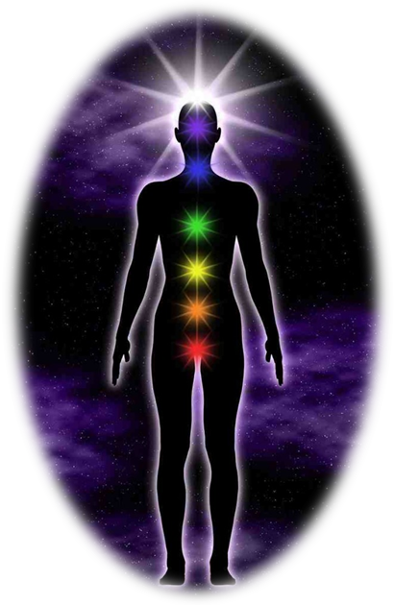

Очищение энергетического тела

Для того чтобы приступить к освоению чакр, во избежание неблагоприятных последствий, желательно пройти курс очищения энергетических каналов тела. Поэтому сначала мы рассмотрим, каким образом осуществляется прочистка нашего энергетического тела.

Введение

Реализация сверхспособностей достигается путем пробуждения тонких и высших энергий, дремлющих в человеке и пробуждающихся лишь в экстренных ситуациях с целью самосохранения. Для пробуждения этих энергий необходимо понять общую энергетическую структуру человека и очистить энергетические каналы тела для свободной циркуляции психической энергии в организме. Когда энергия циркулирует свободно, появляется возможность открытия чакр и, как следствие, пробуждения сверхспособностей. Однако если пренебрегать очищением тонких каналов и сразу приступить к практике пробуждения высших энергий и сверхспособностей, возможно полное саморазрушение, сумасшествие и даже смерть. Поэтому вначале мы должны пройти этот этап очищения тонких энергетических каналов тела.

Энергетическая анатомия человека

Человек имеет несколько тел. Физическое тело является самой грубой оболочкой и сравнивается с одеждой сознания или духа. Помимо физического тела, в человеке существует еще несколько тонких тел, сотканных из более разряженных видов материи. В данный момент мы рассмотрим эфирное тело человека.

Можно ли увидеть эфирное тело?

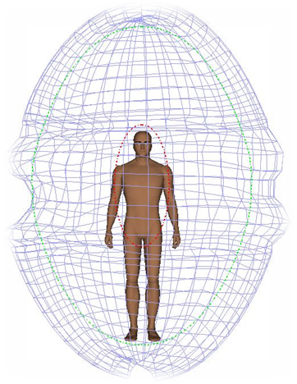 | 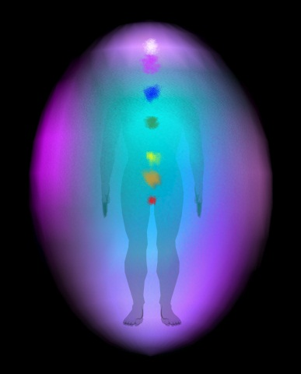 | 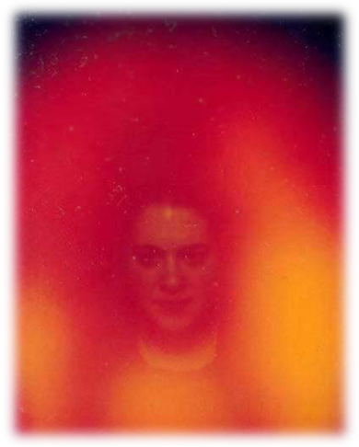 | 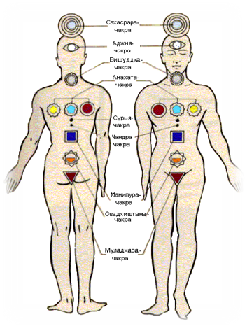

Если поставить человека на светлый фон, а затем в течение нескольких минут смотреть на него пристальным взглядом, можно наблюдать исходящее от него свечение. Эфирное тело или аура чем-то похожа на прозрачную оболочку вокруг физического тела. Эфир - это более тонкая материя, это особая биоэнергия. На рисунках выше символически изображена аура человека и представлены фотографии ауры, сделанные с помощью специального высокочувствительного оборудования. Цвета ауры означают эмоциональное состояние человека и то, какие чакры у него в большей степени активированы. Каждая чакра имеет свой цвет сияния, и об этом вы узнаете ниже. Теперь давайте рассмотрим строение человека с точки зрения наличия множества разных по плотности тел.

Эфирное тело человека

Эфирное тело человека имеет сложную структуру и состоит из множества энергетических каналов (нади) и энергетических центров (чакр). Древнекитайские ученые выделяют 14 основных меридианов: канал легких, толстой кишки, мочевого пузыря, почек, сексуальный канал, тройного обогревателя, желчного пузыря, печени, заднесрединный, переднесрединный и множество побочных меридианов, которые являются проводниками космической энергии "Чи" или "Ци", впитываемой всеми частями нашего тела. Причем, 12 каналов являются парными, а 2 канала (заднесрединный и переднесрединный) – не парные. Они поставляют энергию нашей центральной нервной системе. Между всеми каналами существует энергетическая связь, что свидетельствует об энергетическом взаимодействии всех человеческих органов. Последователи йоги также изучают 14 основных каналов, по которым жизненно важная космическая энергия поступает ко всем органам человека. Из множества каналов выделяются три наиболее важных: Центральный - Сушумна, Лунный – Левый - Ида, Солнечный – Правый -Пингала. На рисунке ниже изображена система тонких энергетических каналов эфирного тела.
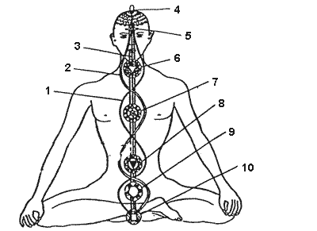
Схема Сушумны, Иды и Пингалы нади и связей между ними
1 - Нади Пингала  2 - Нади Ида  3 - Нади Сушумна  4 - теменная чакра  5 - лобная чакра | 6 - горловая чакра  7 - сердечная чакра  8 - пупковая чакра  9 - крестцовая чакра  10 - базисная чакра
Что такое канал Сушумна и каковы его функции?

Сушумна - центральный канал, начинается у основания и проходит вдоль всего позвоночника, представляет собой полую трубку, внутри которой находятся еще три концентрические трубки, каждая тоньше предыдущей. Данный канал контролирует физиологические функции центральной нервной системы.

Что такое канал Ида и каковы его функции?
Ида - проходит слева, параллельно Сушумне. Начинается также у основания позвоночника и поднимается вверх в виде переплетающих спиралей и заканчивается в левой части носа. Представляет собой отрицательно поляризованный поток энергии Инь (женский, лунный, пассивный).
Что такое канал Пингала и каковы его функции?

Пингала - проходит справа параллельно Сушумне, но заканчивается в правой части носа. Является положительно поляризованным потоком энергии Ян (мужской, солнечный, активный).
Какие функции контролируют каналы Ида и Пингала?

В физическом теле каналы Ида и Пингала контролируют физиологические функции вегетативной нервной системы. Ян управляет всеми процессами возбуждения в организме, а Инь - всеми процессами торможения.

Что такое энергетические центры (чакры) и каковы их функции?
Наиболее важными в существовании человека являются семь энергетических центров сознания (чакр), расположенных вдоль средней линии тела, параллельно позвоночном столбу. Они отвечают за физическое, умственное и духовное развитие человека. Эти семь центров расположены в эфирном теле человека. Из каждого центра исходит ветвь, направленная к позвоночнику и соединяющийся с ним. Таким образом он подключает центры к самому важному энергетическому каналу Сушумне, который поднимается вдоль позвоночника к голове. Центры находятся в состоянии постоянного вращения и вибрации. Именно их вращение, в зависимости от направления, притягивает и отталкивает энергию. Центры вращаются по часовой стрелке или против нее. Поворот вправо имеет значение мужского начала. Он представляет силу воли и деятельность, а его менее позитивные значения - агрессивность и жажда власти. Поворот влево имеет значение женского начала и символизирует принятие и покорность, его менее позитивное значение - слабость. Хорошо бы уметь распознавать направления движения центров при различных типах воздействия на них. Центры поглощают энергии, которые поступают к ним из вселенной, от природы, от сущностей, от людей и даже от вещей. Они поглощают и передают энергию к различным энергетическим телам и от них.
Энергия проявляется через самые низкие частоты корневого центра и через самые высокие частоты седьмого, коронного центра. Преобразованные частоты передаются тонким телам и физическому телу и воспринимаются нами как ощущения, эмоции и мысли. Каждый центр выражен в физическом теле одной из эндокринных желез и нервными сплетениями, которые регулируют физические и эмоциональные процессы в организме. Высшая космическая энергия направляется через чакры к физическому телу человека. Эта энергия, она также называется энергией жизни, имеет определяющее значение для нашей жизни и физического, умственного и душевного здоровья. Когда возникает ситуация, при которой энергия не протекает гармонично через чакры или когда одна из чакр блокирована или раскрыта слишком широко, это приводит к возникновению дисбаланса, который проявляется во всех сферах жизни, в том числе в функционировании соответствующих эндокринных желез и нарушении баланса обмена веществ в организме.
В физическом теле центры функционируют как «передатчики». Они передают токи от высшей, более чистой энергии, которая влияет на высшие частоты энергетических тел, к физическому телу, «преобразовывая» при этом высокую частоту в такую, которую может использовать наше физическое тело.
Вся Вселенная пронизана огромной первозданной соединяющей энергией. Эта сила передается каждому предмету и существу в соответствии с его «емкостью» и в соответствии с частотами, которые подходят им с психологической, эмоциональной, интеллектуальной и духовной точек зрения. Когда энергия поступает от этой безграничной силы к телам, расположенным в пространстве, ее сила и мощность все больше и больше уменьшаются, так что тела могут ее поглощать (поскольку они не могут выдержать даже малую толику полной исходной силы).
Человеческое тело, а также и Вселенная, состоят из разных слоев - духовного, эмоционального, интеллектуального и материального. Разница между человеческим телом и «телом» Космоса заключается столько в длине их волн и частот. В результате божественная сила находится не только вне, но также и внутри нас. Поскольку люди обладают даром воображения, они могут соответствующим образом подстраиваться на интеллектуальном, интуитивном или эмоциональном уровне к различным энергетическим телам и различным слоям осознания и менять их. Все способы расширения осознания, такие как позитивное мышление, направляемое воображение, медитация и многие другие способствуют этому.
Сознание - очень мощное орудие. Оно не ограничено сферой материального, расстоянием или временем и может перемещаться внутри нашего многомерного существа по разным слоям осознания. Эти изменения могут происходить часто и быстро. По этой причине очень важную роль играют энергетические центры тела. Когда внимание концентрируется на одном из центров, человек, осознанно или бессознательно, оказывается связан в основном с областями, за которые отвечает конкретный центр. Часто это помогает нам диагностировать неполадку или дисбаланс в одном из центров, так как человек может демонстрировать ограниченное функционирование в связанной с ней области. Он может бесконечно говорить об этом, концентрироваться на этом, проявлять эмоциональные и физические признаки, которые приведут нас к определению недостаточности функционирования одного из центров.
Сосредоточение на проблеме не способствует ее разрешению, как раз наоборот. Чем большее количество энергии вкладывается в мысль и эмоцию, связанную с самой проблемой, тем больше разрастается проблема, тем больше она усугубляется. Напротив, концентрация на уравновешивании самого центра приведет к противоположным положительным результатам: уравновешиванию чакры и коррекции общего дисбаланса (физического, эмоционального и духовного), проистекавшего из-за недостаточной работы центра.
В индийской и в других древних, просвещенных культурах, центрам приписываются определенные цвета, стихии, знаки и свойства. Например, стихия земли связана с половыми железами, с первым центром, с планетой Марс, с красным цветом и рубином. Эта методика сочетания элементов приводит к общему уравновешиванию и благоприятно влияет на человека.
Центры не статичны, они подвижны. Подвижный центр – здоровый центр. Но такая подвижность не является чем-то самим собой разумеющимся. Могут возникать ситуации, в которых подвижность центров становится слабой, энергии не могут протекать должным образом, и в итоге этот центр в данной ситуации может оказаться заблокированным.
Заблокированные центры - не редкость. Такие закупорки могут вызываться различными образами, например, серьезная травма или совокупность более мелких травм, затрагивающие определенный центр могут вызывать утрату его подвижности и быстро приводить к блокаде центра, или в результате нападения. Процесс утраты центром своей подвижности, в зависимости от жизненных ситуаций, является постепенным и протяженным.
Мы можем сравнить работу здорового центра с работой клапана. Он закрывается и открывается, когда это необходимо. Нежелательную энергию или отрицательную реакцию центр фильтрует. Он может раскрываться навстречу подходящей и правильной энергии. Поэтому важной является не только способность центра открываться, но и ее способность закрываться в случаях необходимости.
Эти поразительные способности центров могут быть нарушены в результате сильных травматических воздействий, но существуют также и дополнительные факторы, которые влияют на центры: регулярное употребление наркотиков и лекарственных препаратов, злоупотребление алкоголем и табаком, регулярное или длительное применение наркоза. После местной или общей анестезии центрам требуется немедленное лечение и гармонизация. В таких ситуациях центры могут остаться открытыми, в результате чего человек окажется крайне уязвимым и чувствительным к внешним влияниям, или же они могут постепенно затвердеть и закрыться, в результате чего человек утратит определенные способности и ощущения.
Подробное описание энергетических центров человека
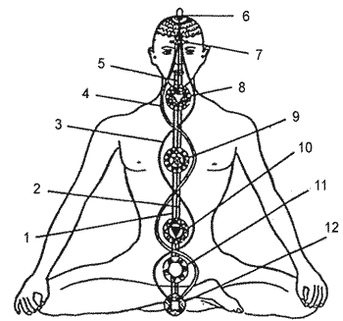

Расположение 7 чакр и направление главных нади и меридианов

1 - меридиан зачаточного сосуда (перед позвоночником), 2 - меридиан направляющего сосуда (за позвоночником), 3 - Нади Пингала, 4 - Нади Ида, 5 - Нади Сушумна, 6 - теменная чакра, 7 - лобная чакра, 8 - горловая чакра, 9 - сердечная чакра, 10 - пупковая чакра, 11 - крестцовая чакра, 12 - базисная чакра.

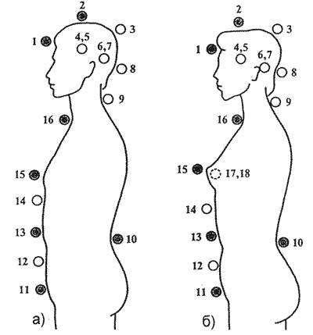

Расположение основных и дополнительных чакр

а) Мужчина: 1 – Аджна, 2 – Сахасрара, 3-9 - дополнительные чакры, 10 – Муладхара, 11 – Свадхистана, 12 - дополнительная чакра.

б) Женщина, 13 – Манипура, 14 - дополнительная чакра отвечающая за саморегуляцию органов, 15 – Анахата, 16 – Вишуддха,
17-18 - дополнительные чакры.

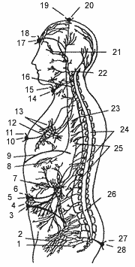
Автономная нервная система материального тела, а также семь чакр и соответствующих им точек энергетического тела в их биоэнергетическом взаимодействии.
1- сплетение копчика, 2 - сплетение таза, 3 - море энергии, 4 - крестцовая чакра, 5 - центр пупка, 6 - пупковая чакра, 7 - солнечное сплетение, 8 - сплетение селезенки, 9 – диафрагма, 10 - центр груди, 11 - сердечная чакра, 12 - сердечное сплетение, 13 - сплетение легких
14 - боковой источник, 15 - горловая чакра, 16 - горловое сплетение, 17 - чудесная точка, 18 - лобная чакра, 19 - теменная чакра, 20 - передний бугор, 21 - сплетение сонной артерии, 22 - ганглий шейных позвонков, 23 - ганглии гружных позвонков, 24 – позвоночник, 25 - симпатическая ветвь, 26 - ганглий поясничных позвонков, 27 - базисная чакра, 28 - поясничная точка.
Дополнительные чакры играют важную роль в полноценной работе организма человека. Энергетическое нарушение в данных центрах может привести к различным болезням.
Первый энергетический центр – Муладхара Чакра
Изображается как светло-желтый круг, в котором помещен ярко-желтый излучающий свет квадрат, в квадрате находится огненно-красный излучающий свет треугольник. В треугольнике расположено цилиндрическое тело цвета морской волны, один край которого закруглен. На цилиндре в 3,5 оборота накручена белая нить-спираль. Она символизирует скрытую энергию Кундалини. По кругу расположены 4 темно-красных лепестка.
- Локализация на физическом плане: окончание позвоночника, между анусом и половыми органами.
- Анатомический коррелят: крестцовый плексус промежность, между анусом и влагалищем (у женщин), половым членом (у мужчин).
- Контролируемый орган чувств: обоняние.
- Контролируемая область и функции: процессы размножения, деятельность прямой кишки, кровоснабжение, потенциальная энергия.
- Свойства проявления в психофизиологическом плане: гнев, жадность, заблуждения, расчетливость, чувственность, стремление к приобретательству.
- Желания и препятствия: безопасность.
- Чувство: терпение.
- Число лепестков: 4.
- Символ (мысленная форма): квадрат — энергия земли, содержащий перевернутый треугольник.
- Цвет энергии: красный.
- Формула: ЛАМ.
- Звук октавы: до.
- Орган чувств: обоняние, нос.
- Вкусовое ощущение: сладкий.
- Элемент: земля.
- Запах: роза.
- Паранормальные способности: способность покидать физическое тело; внетелесное видение и слышание; внетелесное путешествие по одному из уровней Астральной Плоскости, отвечающих за нашу «повседневную реальность». Видение на расстоянии.
- Особенности: этот центр связывает Эфирное тело с физическим. Кроме того, чакра представляет и физическую материю, поскольку Эфирная субстанция также считается физической материей.
- Физические ощущения: чувство тепла на копчике, как будто что-то двигается вверх по позвоночнику. Это энергия, инициирующая процесс Кундалини.
- Влияния Кундалини: находясь в основании позвоночника, связываясь через него, противостоит головному центру. Это зона, где процесс Кундалини находится в латентном состоянии. Процесс заключается в движении творческой сексуальной энергии к духовному озарению. Когда активизируется мистическая энергия, она вырывается вверх по позвоночнику через энергетические каналы. Два других канала, называемые лунная энергия - женская и солнечная энергия - мужская идут параллельно. Лунная распространяется влево, а Солнечная вправо от позвоночника, соединяясь с центральным каналом в духовном сочленении, тройничном узле, на уровне пятого энергетического центра. Эти два канала соответствуют второй линий меридиана мочевого пузыря.
- Другое влияние Кундалини: когда процесс Кундалини завершен, и индивид способен сам регулировать эту энергию, то есть индивид находится, в состоянии вне эмоций и чувств, то появляется способность к левитации, управляемой этим центром.
- Представляет: гармония, единство в борьбе противоположностей.
- Выражает: страсть.
- Физическое выражение: система выделений.
- Связь со сплетением: сопутствует копчиковое сплетение.
- Связь с железами: надпочечная железа, выделяющая адреналин (как реакция на борьбу или падение) в угрожающих жизни ситуациях.
- Аспект: Чакра управляет волей к жизни.
- Эмоциональность: выражается в ситуациях, угрожающих жизни, — борьба, падение, выживание, самозащита, страх перед физической или психической раной. Тот, кто не использует энергию первого центра соответствующим образом, склонен причинять боль, ранить, подвергать нападкам других, поскольку сам боится пострадать.
- Функциональные выражения: любовь к жизни через укрепленное тела; знание, как использовать силу, применение Белой Магии (любовь, вера, целительство).
- Дисфункциональные выражения: некоторых этот центр заставляет проявлять интерес к собственной личности в форме чрезвычайного эгоизма, Черная Магия выражает состояние духовной деградации. Находясь в таком состоянии, индивид или группа стараются компенсировать недостаток духовности стремлением (стремление не есть обретение) обрести силу, используя технику манипуляций, чтобы влиять на других против их воли. Центр возбуждает также страх перед земной энергией, поражает волю к жизни. Блоки способны закрыть поток естественной энергии в ноги. Люди с дисфункцией чакры обычно живут в грезах. Энергетические возмущения: данная область представляет проблемы, связанные с жизнью и землей.
- Дыхание лунное, то есть через левую ноздрю.
- Ощущение на ладонях: горячее покалывание.
- Управляющая планета: Марс (Сатурн — по другим источникам).
- Эффект от работы с центром: сосредоточение на этой чакре ведет к усилению жизненной энергии, повышению устойчивости к болезням, дает бодрость и выносливость, решительность в мирских делах.
Второй энергетический центр – Свадхиштхана Чакра
Изображается в виде светло-желтого круга, в который помещен блестящий серебряный полумесяц. По кругу расположены 6 красных лепестков.
- Локализация на физическом плане: основание половых органов.
- Анатомический коррелят: предстательный плексус (на два сантиметра ниже пупка). Контролируемый орган чувств: вкус.
- Контролируемая область и функция: органы брюшной полости, половые органы (болезни желчно-выводящих путей, печени, половых органов).
- Свойства проявления в психофизиологическом плане: ограниченность сознания, отсутствие сострадания, желание разрушения, заблуждения, презрение, подозрительность.
- Желания и препятствия: сексуальность.
- Качество: воля.
- Чувство: чистота.
- Символ: полумесяц.
- Число лепестков: 6.
- Цвет энергии: оранжевый.
- Формула: ВАМ.
- Звук октавы: ре.
- Элемент: вода.
- Вкусовое ощущение: вяжущий.
- Запах: ромашка.
- Дыхание: лунное.
- Образ: бесконечный океан.
- Ощущение на ладонях: горячо.
- Паранормальные способности: возросшая интуитивная способность на астральном уровне. Близкое знакомство с Астральным телом. Обостренные вкусовые восприятия, создание вкусовых ощущений для себя и других без употребления пищи. Воздействие на предметы без контакта с ними, психокинез.
- Особенности: для активизации этого центра рекомендуется вегетарианская диета.
- Физические ощущения: нет.
- Влияние Кундалини: Второй центр связан с бессознательностью населения (Система Астральной вибрационной памяти) всей планеты, это воздействующая на человеческое поведение групповая коллективная карма, карма других людей. С развитием процесса Кундалини активизируются Энергии Центров, что стимулирует физические возможности, которые высвобождают случайным образом информацию из Астральной Плоскости. Информация имеет форму эмоций, картин, звуков совершенно хаотического порядка. Если такая затруднительная фаза не превозмогается индивидом, то процесс Кундалини останавливается, Энергия возвращается к первому энергетическому центру, духовное развитие прекращается. Чтобы выйти из этого состояния, рекомендуется сначала развить шестой энергетический центр, поскольку он в состоянии регулировать информацию через понимание и ответственность.
- Представляет: чувствительность.
- Выражает: жизненность.
- Психологически: соотносится с репродуктивной системой, мочеполовой системой, является основой функций гениталий.
- Сплетение: связь с подчревным сплетением, сплетением нервов предстательной желез, с Гонадами.
- Железы: влияет на железу Лейдига.
- Аспект: психологически относится к эмоциям, возникающим от чувственных удовольствий, к Инстинкту.
- Чувственный аспект: выражается в качестве чувства к противоположному полу, в возможности воспринять и выразить собственную мужественность иди женственность. В возможность дарить и получать сексуальные чувства. Это же касается родительской любви и групповых отношений.
- Психические функции: иррациональность, фригидность, излишняя стыдливость или чрезмерная сексуальность.
- Волевой аспект: выражается количеством сексуальной энергии, проявляющейся признанием или непризнанием собственной сексуальности, желанием развить способность к синтезу и гармонизации нашей мужской и женской сексуальной энергетики для достижения уравновешенного полового поведения.
- Энергетические возмущения: воспринимаются или ощущаются мануально, зона отражает блоки в биополе и соответствующих центрах. Блоки свидетельствуют о возмущениях в физических органах в данном регионе. Органы подвержены различным неожиданным эмоциональным проявлениям дисфункции сексуальности индивида.
- Физическая дисфункция: проблемы предстательной железы и рак. Цистит, поражения женских органов, рак яичника. Рак является крайним физиологическим выражением проблем, связанных с центрами этой зоны. Жизненные невзгоды, проблемы половых органов отражаются на состоянии центра. Боли в пояснице или позвоночнике, в почках отражают блоки в центре.
- Управляющая планета: Меркурий (Юпитер — по другим источникам).
- Эффект от работы с центром: сосредоточение на этом центре дает способность использовать созидающую и сохраняющую энергии, чтобы возноситься к чистому искусству и чистым взаимоотношениям с другими людьми; позволяет освободиться от страсти, похоти, гнева, жадности, ревности и зависти.

Третий энергетический центр – Манипура Чакра
Изображается в виде светло-желтого круга, в котором находится кроваво-красный треугольник. Снаружи по кругу располагаются 10 черных лепестков.
- Локализация на физическом плане: солнечное сплетение (питающая часть), пупок (собственно центр).
- Анатомический коррелят: солнечный плексус.
- Контролируемый орган чувств: зрение.
- Контролируемая область и функции: зрительные функции, двигательный контроль, печень, селезенка, энергетические резервы организма.
- Свойства проявления в психофизиологическом плане: алчность, ревность, коварство, отсутствие совести, страх, ложь, глупость, заблуждение, жестокость.
- Желания и препятствия: бессмертие, власть, имя, слава.
- Чувство: сияние.
- Органы чувств: зрение.
- Органы жизнедеятельности: поджелудочная железа.
- Число лепестков: 10.
- Цвет энергии: желтый.
- Формула: РАМ.
- Звук октавы: ми.
- Элемент: огонь.
- Вкусовое ощущение: перец.
- Запах: мята.
- Символ: перевернутый треугольник.
- Дыхание: солнечное.
- Ощущение на ладонях: теплые.
- Паранормальные способности: телепатия, психические способности, видение прошлого и будущего (не всегда точное), возможность знать историю объекта. Психологические способности доброжелательности и сострадания. Желание помочь без подавления. Способность находить вещи, видеть внутренним взором, «рентгеновское» видение.
- Особенности: данный центр выражает Сострадание.
- Физические ощущения: желудочный узел.
- Влияние Кундалини: однажды переступив трудности нижних пупочных центров и достигнув Солнечного Сплетения, процесс Кундалини с его энергией может подниматься выше с большей легкостью. Здесь личное сознание становится разбуженным, начинается трансформация, это называется «подтвержденным бодрствованием». Поскольку обычно процесс Кундалини не останавливается, то он достигает этой зоны.
- Влияние Кундалини: когда процесс Кундалини доходит до данного центра, индивид получает возможность осознать свое астральное тело, его взаимодействие с физическим окружением. Это выражается через эффект Дежавю, когда кажется, что уже знаком с каким-то человеком, местом.
- Представляет: астральные вибрации эмоций и желаний.
- Выражает: чувствительность.
- Психически: относится к пищеварительной системе, печени, желудку, желчному пузырю, менструациям, дыханию, зрению.
- Сплетение: соединены с нервами солнечного сплетения.
- Железы: воздействует на поджелудочную железу и железы внешней секреции. Хотя поджелудочная связана с третьим центром, это не мешает ей связываться с солнечным сплетением, поскольку она находится в этом районе.
- Аспекты: зона солнечного сплетения является главным рецептором и средством обратной связи инстинктивных восприятии тела. В этом месте воспринимаются положительные и разрушительные чувства Чувственного тела.
- Эмоциональность: данные центры выражают динамику, напористость, ассоциируются с воодушевлением.
- Функциональное выражение: чувственный аспект выражается экспансивностью, открытостью, напористостью в достижении самоудовлетворения, в восприятии, ощущении собственных чувств и чувств, других людей. В необузданном желании постичь основы чувств. Передняя чакра, или Чувственный аспект, отвечает за передачу психической энергии низших, Эмоций.
- Функциональное выражение: Волевой аспект отражает наше восприятие собственного тела, здоровья, желание исцеления. Он ассоциируется с инстинктивными способностями внутреннего знания, что хорошо для нас, а что — наоборот.
- Дисфункции: страх, волнение, вялость, гнев. Это зона психосоматических болезней.
- Энергетические возмущения: блокировки биополя в этом месте можно ощутить мануально, обычно это выражения стресса, гнева, волнения, страха, нервозности.
- Физическая дисфункция: язвы, гастриты, болезни печени, диабет. Поясничные боли отражаются на центре. Желудочный узел показывает свое состояние на центре. Чрезмерная стимуляция центра несет угрозу здоровью.
- Управляющая планета: Солнце (Марс — по другим источникам).
- Эффект от работы с центром: понимание процессов, происходящих в грубых и тонких телах; увеличение жизненной силы и избавление от многих заболеваний, приобретение долголетия и крепкого здоровья; развитие управленческих и организаторских способностей; улучшается контроль над речью и способность ясно излагать свои мысли, воздействовать на людей словами.
Четвертый энергетический центр – Анахата Чакра
Изображается в виде светло-желтого круга, в который помещена шестиугольная звезда сизо-синего цвета. Круг окружен 12 лепестками кирпично-красного цвета.
- Локализация на физическом плане: середина груди, на уровне сердца, между сосками.
- Анатомический коррелят: сердечный плексус.
- Контролируемый орган чувств: осязание.
- Контролируемая область и функции: руки, контроль дыхания, двигательные функции.
- Воздействие: легкие, сердце, центр равновесия, отчасти желудок, печень, почки, селезенка.
- Свойства проявления в психофизиологическом плане: положительные качества (вдохновение, творчество, надежда) и отрицательные — похоть, мошенничество, нерешительность, неуверенность, нетерпеливость, леность, безразличие, высокомерие, беспокойство, пристрастность, задиристость.
- Желания и препятствия: любовь, вера, преданность, долг.
- Чувство: удовлетворение.
- Число лепестков: 12.
- Цвет энергии: зеленый.
- Формула: НАМ (ЛАМ).
- Звук октавы: фа.
- Элемент: воздух.
- Символ: Звезда. Состоит из 2 треугольников, составленных в гексагональную звезду. Перевернутый треугольник представляет материальную силу, правильный треугольник — сознание.
- Дыхание: солнечное.
- Вкус: лимон.
- Запах: герань.
- Орган чувств: кожа прикосновение.
- Ощущения на ладонях: нейтральный шелк.
- Управляющая планета: Венера.
- Паранормальные способности: лечение эманациями от центра ладоней, регулируется данным центром. Способность контролировать воздух, отпадает необходимость дышать в течение неопределенного времени — бездыханное состояние. Активный центр позволяет развить психокинетнческую силу, то есть способность воздействовать на объект на расстоянии, заставить его левитировать. При активной чакре, ндивид способен получить то, что ему нужно, Можно хотеть — и исполнять желаемое, рано или поздно. Вне зависимости оттого то собой представляют желания, конструктивные они или разрушительные. Другой способностью является видение Астрального мира природных духов, фей, гномов и т.д. и умение общаться с ними.
- Особенности: они относятся к чувствительности прикосновения через моторику нервов. Это центр развития. Он ассоциируется с восходящим солнцем в туземных культах. Это центр перехода от низших, психологических центров поддержания собственной жизни и самосохранения к трансперсональным центрам, ориентированным на высшее сознание.
- Физические ощущения: ощущение тепла в середине груди или боль, как от удара ножом.
- Влияние Кундалини: этот центр является местом «психического узла». Из серии трех сочленений, которые необходимо пройти так, чтобы процесс Кундалини и его энергия могли достичь центрального энергетического канала для поддержки духовного развития, он является вторым. При стимуляции этого центра Кундалини индивиды способны узнать, что чувствуют другие, испытывая это на себе. Например, испытание волны грусти, полученной от грустного человека, который рядом или где-то далеко. Или волной любви.
- Представляет: состояние сознательного бодрствования, которое все же не может быть выражено материально интеграция всех полярностей в пересечении место встречи горизонтальной линии низших и высших чакр, выраженное дыханием и вертикальной линией левой мужской и правой женской сторон тела.
- Выражает: Любовь и Заботу к себе и другим.
- Психически: ассоциируется с Циркуляционной системой, с системой симпатических нервов, воздействует на дыхательную систему.
Связь со сплетением: Сердечная чакра связана с Сердечным, или Кардиосплетеннем.
- Желез: воздействует на зобную железу.
- Аспект: выражает Любовь-Мудрость, любовь группы.
- Духовно - функциональное выражение этих центров соотносится с самоотверженной духовной любовью, групповой любовью, состраданием, служением во имя любви.
- Эмоциональность: в чувственном аспекте демонстрирует любовь одного человека к другому - другим, способность позволить любви свободно струиться, превратиться в любовь, не обусловленную ничем.
- Зависимость, жизнедеятельности: волевой аспект чакры выражается в Воле Эго, то есть как индивид ощущает себя по отношению к другим, имеет ли стремление любить и себя, и других.
- Дисфункции: самолюбование, эгоцентризм, негативизм, пессимизм делают центр неактивным.
- Энергетические, возмущения: больные органы представлены блоками в зоне сердца и легких, это выражает гнев, страх, сердечную боль и дисфункцию сердечной чакры. Недостаток любви к себе выражается блоками в задней зоне.
- Физические дисфункции: болезни дыхательной системы, эмфизема, астма. Боли в спине этого региона отражают проблемы центра. Боли в середине груди или тяжесть в сердце высветят нарушения в передней чакре.
- Эффект от работы с центром: обретение власти над своим “Я”, мудрости и внутренней силы; приведение в равновесие мужской и женской энергии; контроль над чувствами; преодоление препятствий и трудностей; в присутствии такого человека люди обретают покой и радость; развитие божественного видения и установление гармонии намерения и действия; становление космической любви и развитие творческого вдохновения.

Пятый энергетический центр – Вишуддха Чакра
Изображается в виде серого круга, окруженного 16 лепестками цвета индиго. В круге помещен белый треугольник, а в треугольнике другой серый круг.
- Локализация на физическом плане: область шеи под глоткой (на уровне яремной ямки), щитовидная железа.
- Анатомический коррелят: глоточный плексус.
- Контролируемый орган чувств: слух.
- Контролируемая область и функции: речевой контроль, слух.
- Воздействие: дыхательный центр, кровообращение, легкие, глаза, почки, эндокринная система.
- Свойства проявления в психофизиологическом плане: создание чувственно окрашенных образов, эмоционально-духовная деятельность.
- Качество: творчество.
- Желания и препятствия: знание.
- Символ: круг или овал.
- Дыхание: солнечное.
- Органы чувств: слух.
- Органы жизнедеятельности: уши, голосовые связки.
- Чувство: единение.
- Число лепестков: 16.
- Цвет энергии: голубой.
- Формула: ХАМ.
- Звук октавы: соль.
- Вкусовое ощущение: горький.
- Запах: полынь.
- Ощущение на ладонях: прохлада.
- Паранормальные способности: сила телепатической передачи. Эта чакра позволяет обрести Эфирное и нижнеастральное ясновидение. Наличие Астрального слуха, яснослышание. Возможность слышать информацию, передаваемую с Астральной Плоскости, то есть духовных наставников. Частотность слышимого голоса связана с Астральной Плоскостью, вне зависимости от высоты, означающей иллюзорность — это неочищенное чувство не повзрослевшего еще сознания.
- Особенности: Сексуально-творческая энергия. Шишковидная, питуитарная и таламусова оси связаны с системой шестого энергетического центра, распределяют энергию, генерируемую зоной первого энергетического центра. Энергия прослеживается некоторыми вторичными центрами, связанными с пятым энергетическим центрам поверх ротового свода. Затем энергия посылается ими к первому энергетическому центру, чтобы быть израсходованной в процессе воспроизводства потомства или при оргазме. Вот почему сексуальный оргазм чувствуется в горле. В результате индивиды, способные управлять этим центром, в состоянии «обходиться без воздуха, пищи и воды длительное время». Зона обсуждаемого центра стимулируется через язык, чтобы направить сексуальную энергию вниз, в переднюю часть тела.
- Физические чувства: глотание, кашель, плевание.
- Влияние Кундалини: нет.
- Представляет: творчество всех видов. Это наша последняя зона, имеющая отношение ко времени и пространству.
- Выражает: речь.
- Психически: относится к дыханию, вздоху и произнесению звука. Связь с шейными ганглиями.
- Сплетение: спинной мозг, гортань, глотка.
- Железа: воздействует на щитовидную железу.
- Чувственный аспект: восприятие, ассимиляция и интеграция; помогает сознательно трансформировать ментальную энергию в звук. Ассимиляционные вибрации создают звук посредством голоса в форме речи, которая в свою очередь выражает «понятие» и «чувство». Данный центр «является последним, проявляющим себя во времени и пространстве».
- Волевой аспект: демонстрируется чувством, которое выражает «Личное Эго Самости» по отношению к самому себе, обществу, человечеству. Аспект отражает, как и почему происходит Служение обществу в форме профессии или занятости, что думает по этому поводу индивид, поступает он по своей воле или против нее, готов ли к жертвенности (жертвенностью называется сдача позиций Личного Эго, когда что-то делается против Самости или без Любви).
- Функциональное выражение: в этих центрах проявляется открытым для руководства вне установленных рамок; на Волевом уровне — поддается, на Чувственном уровне демонстрируется преданность. Вместе это выражает готовность любить с полным доверием к Высшей воле. В то же время, это способность принять из внутреннего безграничного источника «милость», то есть осознание того, что «брать» и «давать» имеют одну природу.
- Дисфункции: выражаются как холодность, недоверие, упрямство, несознательность. Страх быть поглощенным, утратить контроль над собственной жизнью, желание контролировать других, навязчивость.
- Энергетические возмущения: мануально ощущаются блоки; блокировка способом самовыражения; поражение сопутствующих органов.
- Физическая дисфункция: болезнь щитовидной железы, гортани, боли в горле, отражаются центром. Задний центр отражает шейные боли в области воротниковой кости.
- Управляющая планета: Юпитер (Меркурий—по другим источникам).
- Эффект от работы с центром: спокойствие, чистота, ясность, мелодичность голоса; способность к духовной поэзии; понимание сновидений, проникновение в тайны познаний.

Шестой энергетический центр – Аджна Чакра
Изображается в виде светло-желтого круга, окруженного синим кольцом и двумя лепестками светло-синего цвета. В круг помещен белый треугольник.
- Локализация на физическом плане: центр головы, на уровне центра лба между бровями.
- Анатомический коррелят: губчатый плексус.
- Контролируемый орган чувств: интуиция.
- Контролируемая область и функции: чувственный контроль и воля.
- Свойства проявления в психофизиологическом плане: ясновидение.
- Воздействие: на все тело, разум, восприятие и передачу информации в три части сознания дух, ум, материю.
- Желания и препятствия: осознание, аскетизм, интуиция.
- Чувство: знание.
- Число лепестков: 2.
- Цвет энергии: синий.
- Формула: АУМ.
- Звук октавы: ля.
- Вкусовое ощущение: отсутствует.
- Запах: отсутствует.
- Символ: Символ: круг с вписанным вершиной вниз треугольником.
- Ощущение на ладонях: холодно.
- Управляющая планета: Сатурн (Луна — по другим источникам).
- Паранормальные способности: способность входить в контакт со Сверхсознанием. Центр представляет возможность иметь внутреннее зрение, интроспекцию, ясновидение, воспринимать видения и понимать их. В этой чакре осуществляется контакт с «Вселенским Учителем» (высшей сущностью). Этим же центром посылаются и принимаются телепатические сообщения в виде мысленных форм. Центр представляет материнскую силу (женскую энергию), материальную силу и их проявление.
- Особенности: духовно выражены тем, что внутри головы за глазами находится место, где встречаются Лунный и Солнечный каналы, выражающие лунную, или женскую интуитивную энергию и энергию солнечную, или мужскую рациональную. Это соединение интуиции с рационализмом, позволяющее индивиду воспринимать события и ощущения и сознательно реагировать вместо того, чтобы просто автоматически откликаться через эмоции.
- Физические ощущения: нет.
- Влияние Кундалини: данная система представляет собой «третий психический узел», который должен быть проходимым для Кундалини при подъеме к седьмому энергетическому центру. Он связан через центральный энергетический канал с первым энергетическим центром, и любое изменение в одном энергетическом центре воздействует на другой. Это зона, где имеет место Высшее состояние сознания.
- Представляет: всезнание, полученное из чистоты Сверхсознательной Плоскости.
- Выражает: мудрость, чувственность, вдохновение и внутренний взор, организованность и направленность.
- Психически: связь с автономной нервной системой.
- Сплетение: данные центры связаны с нервным полостным сплетением (череп), воздействуют на Гипоталамус и Питуитарный регион.
Железы и связаны с Питуитарной железой.
- Аспекты: союз этих энергий эфирно означает синтез функций левого и правого полушарий. Центры, куда входит и седьмой энергетический центр. Если Ментальные центры принадлежат Высшему Разуму, связанному с Плоскостями Сверхсознания, где эмоции сублимируются и больше не превалируют, то термин действительно подходящий. Достижение Сверхсознания и способности жить согласно его законам является одним из показателей окончательного духовного совершенства. Это состояние, где личное Эго полностью поглощается высшими аспектами Сознания. Индивид живет во времени и пространстве как слуга духа, ему больше не нужно заботиться о насущных потребностях.
- Реагирование: Головного центра относится к Ментально-исполнительному центру, эта чакра обладает возможность втягивать творческие архетипные понятия и обрабатывать их, делая возможным их, использование во времени и пространстве, Другие же воспринимают творческие мысленные формы качества Ментального тела проникающими в Ментальный уровень переднего центра Третьего Глаза, понижающимися до полного поглощения Питуитарной железой и распределяемыми через таламус в правое полушарие головного мозга.
- Функциональное выражение: Третьего Глаза является командным центром. Выражением этого центра будет мистицизм. Если данный центр выражает «Высшую Самость, как направленное знание и состояние Самадхи, то это «Всезнание». И все же останется некая прозрачная, как стекло, перегородка, отделяющая от «Высшей Сущности». Высшая Сущность так близка, что кажется, вот-вот растворишься, сольешься с ней. Но сколько еще идти. Данный центр — это место, где мы обретаем способность создавать видения (творческое воображение) сознательно и понимать значение (ответственность) своих возможностей. Функции Чакры Третьего Глаза наделяют нас пониманием понятий, или посланий. Разума Вселенной.
- Дисфункции эмоциональных выражений: эгоизм, высокомерие, догматизм. Неожиданные ослепляющие вспышки измененного сознания, нарушающие норму, как результат избытка Кундалини или наркотического отравления: душевные болезни.
Энергетические возмущения: относятся к блокам в голове, например, хроническая мигрень. Нарушение слуха и зрения, Заболевание ротовой полости, зубная боль, озноб. Озноб вызывается мысленными формами в виде серых облаков в зоне лба и носа.
- Физическая дисфункция: заболевание глаз, носа, уха, мозга (припадки, опухоли), забывчивость.
- Эффект от работы с центром: избавление от всех видов порока; аура такого человека позволяет всем, кто находится рядом, обрести спокойствие и ощутить вибрацию АУМ; АУМ исходит из самого тела человека; такой человек освобожден от различных качеств, желаний и мотивов, толкающих его на различные действия; приобретается способность знать прошлое, настоящее и будущее, возможность проникать в любое тело по своей воле; старые кармические грузы, тяжесть прошлых рождений — все это сжигается в процессе работы с шестым энергетическим центром.

Седьмой энергетический центр – Сахасрара Чакра
- Локализация на физическом плане: верхушка головы.
- Анатомический коррелят: гипофиз, мозговой плексус.
- Контролируемый орган чувств: мировое сознание.
- Контролируемая область и функции: высшее абстрактно-философское мышление.
- Свойства проявления в психофизиологическом плане: Сверхсознание. Отвечает за выход содержания из формы.
- Желания и препятствия: единство.
- Чувство: Сверхсознание.
- Символ: цветок лотоса, число лепестков: 1000 (бесконечное множество — по другим источникам).
- Цвет энергии: фиолетовый. 10. Звук октавы: си.
- Формула: ОМ.
- Вкусовое ощущение: отсутствует.
- Запах: отсутствует.
- Ощущения на ладонях: холодное покалывание.
- Управляющая планета: Солнце.
- Паранормальные способности: Я есть сущий, Я — Вселенная, Видение на всех уровнях, божественное знание всего. Всеведение. Понимание планетарных процессов в духовном единстве. Совершенство, управление волей энергии, состояние Единственности, вне времени, вне пространственных границ материи.
- Особенности: это точка контакта духовной воли, орган синтеза.
- Физические ощущения: щекотка, зуд на темени.
- Влияние Кундалини: другие стадии, такие как полное пробужденное сознание, блаженство, состояние сознания вне времени и пространства. Энергия Кундалини способна прорваться сквозь всю ткань эфира, отделяющую реальность,
- Представляет: Божественную Волю и Монадную индивидуальность на Атмической Плоскости.
- Выражает: Единственность, Не обусловленную Любовь.
- Физически: ассоциируется с мягким темечком новорожденного. Связана с мозгом.
- Сплетения: нет.
- Железы: седьмой энергетический центр связан с шишковидной железой. Вместе с Питуитарной железой и Таламусом создает шишковидно - питуитарные оси. Таламус работает как подстанция, распределяющая энергию в необходимом направлении.
- Атрибуты: обозначает полное посвящение Высшей Сущности. Здесь «нарушается различие между субъектом сознания и объектом сознания. Это состояние, когда Самость и поле сознания сливаются в нерасторжимое целое». Это выражение «Я — Вселенная».
- Духовность: соотносится с альтруизмом, состояние унитарного сознания. Это зона высшей духовности, где духовное сознание становится синтезированным в проявлении Кундалини, Кундалини, или озарение, возможно, когда шишковидно - питуитарные оси интегрируются и способны поглощать и обрабатывать самые высшие частоты льющегося в тело света. При функционировании этого центра энергия стекает в первый энергетический центр и оттуда по всем центрам, которые в данный момент свободны, и вновь устремляется наружу через открытое темя, этот процесс ввергает индивида в состояние Божественного Экстаза.
- Функциональное выражение: седьмой энергетический центр объединяет понятия рационального рассудка (геометрические фигуры ментального тела). Они попадают в голову, будучи очищены шишковидной железой, где мысль становится энергией. Энергия движется в таламус и активирует соответствующее полушарие головного мозга, в данном случае левое.
- Эмоциональная дисфункция: выражается жалостью к себе, в драматическом случае — мученичеством.
- Энергетический аспект: над физической головой возникает ее энергетический эквивалент.
- Энергетические возмущения: вязкость, уплотненность при приеме наркотиков, колючесть при высоком кровяном давлении. Блоки головных болей. Статика чувствительности при активном деятельном мышлении.
- Физические функции: одним из проявлений нарушений в седьмом энергетическом центре является СПИД, а также болезнь Паркинсона.
- Эффект от работы с центром: приобретение способности к Сверхсознанию, обретение всеобьединяющего видения мира; выход в четвертое измерение, за пределы пространства и времени, в вечность; реализация высшей полноты жизни.
Что входит в состав эфирного тела помимо чакр?
В состав эфирного тела входят биоэнергетические центры головного мозга. Эти центры играют роль командных зон управления. Всего восточная медицина рассматривает 18 таких зон. Это моторная зона, чувствительная, торможения хореи и тремора, вазоконстрикционная, лечения головокружения и шума в ушах, вторая и третья зоны речи, тазовых функций, ощущения передвижения, зрения, равновесия, желудка, грудной полости, половая, печени и желчного пузыря, кишечника, носа и горла, покоя, торможения эпилепсии, односторонней слепоты, сдерживания безумия.
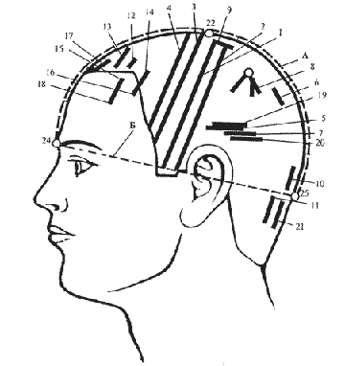
Энергоинформационные зоны на голове: 1 - моторная зона, 2 - чувствительная зона, 3 - зона торможения хореи и тремора, 4 - вазоконстрикционная зона, 5 - зона головокружения и шума в ушах, 6 - вторая зона речи, 7 - третья зона речи, 8 - зона тазовых функций,
9 - зона ощущения передвижения, 10 - зона зрения, 11 - зона равновесия, 12 - зона желудка, 13 - зона грудной полости, 14 - половая зона,
15 - зона печени и желчного пузыря, 16 - зона кишечника, 17 - зона носа и горла, 18 - зона покоя, 19 - зона торможения эпилепсии, 20 - зона односторонней слепоты, 21 - зона сдерживания безумия, 22 - центральная точка, 23 - теменной бугор, 24 - точка на середине расстояния между бровями, 25 - точка на середине нижнего края наружного затылочного бугра.
Что такое восемь чудесных меридианов?
Одним из важных звеньев эфирного тела является аппарат саморегулирования ("чудесные" меридианы). Всего насчитывается восемь "чудесных меридианов".
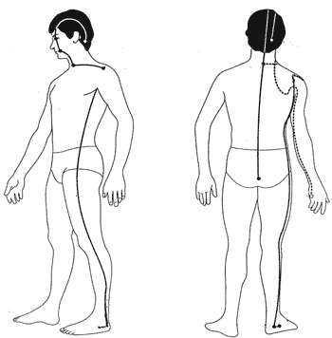
Первая пара "чудесных" меридианов (вид сбоку), Первая пара "чудесных" меридианов (вид сзади).

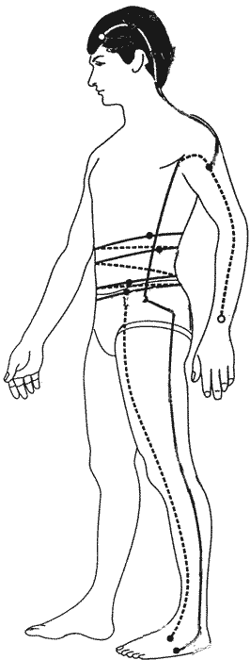
Вторая пара "чудесных" меридианов
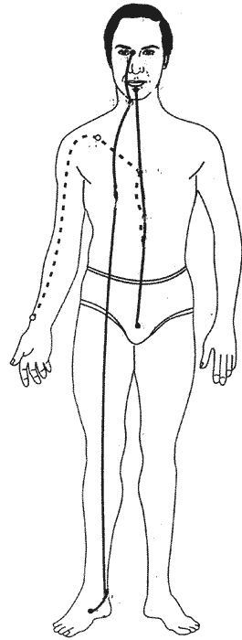
Третья пара "чудесных" меридианов.
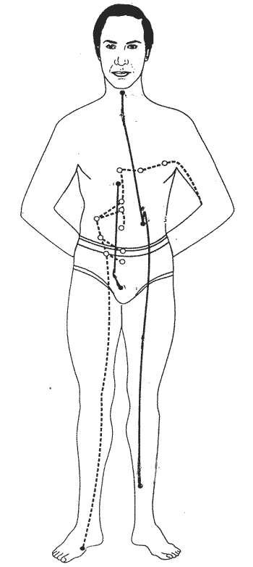
Четвертая пара "чудесных" меридианов.

Отличие их от других энергетических каналов состоит в том, что они функционируют только в тех случаях, когда необходимо нормализовать избыток или недостаток энергии в человеческом организме. Они не связаны с органами человека и не имеют стандартных точек. Однако у них есть командные точки, через которые выводится избыток энергии.
Каждый "чудесный" меридиан (ЧМ) имеет, свои терапевтические показания:

- ЧМ 1 отвечает за нервное и психическое истощение, нарушения кровообращения головного мозга, заболевания позвоночника, воспалительные процессы в легких, ушах, носу;
- ЧМ 2 - паралич центрального происхождения, судороги, боли в костях и суставах, в области поясницы;
- ЧМ 3 - хронические боли невралгического характера, кожные болезни, себорея, дерматозы различного происхождения, кровотечения разной этиологии;
- ЧМ 4 - хронические болевые синдромы в области спины, бедер, затылка, в суставах, патология половых функций у женщин;
- ЧМ 5 - гипофункция мочевых и половых органов, органов пищеварения и дыхания, судороги и спазмы у детей;
- ЧМ 6 хронические заболевания половых и мочевыделительных органов с болями в нижней части живота, боли в пояснице, паховые грыжи у мужчин, вялый паралич мышц плечевого пояса и нижних конечностей;
- ЧМ 7 - боли в области сердца, чувство страха, резкая возбуждаемость, болезни печени и желудка и др.;
- ЧМ 8 - патология органов малого таза, внутренних половых органов, мочевого пузыря, расстройство органов пищеварительного тракта, заболевания печени и сердечно-сосудистой системы.

Болезненные явления и патологические отклонения проявляются в том случае, если в "чудесных" меридианах возникают энергетические пробки. А это возможно только, в том случае, если на человеке есть негативная энергия, которая и забивает каналы. При обнаружении пробок в каналах, необходимо их ликвидировать, используя при этом методы очищения от темной энергии.

Каким образом осуществляются входы и выходы отработанной энергии?

Структурными элементами эфирного тела также являются энергетические входы и выходы отработанной энергии. Энергетическими входами являются основные и дополнительные чакры, основные (Сушумна, Ида, Пингала) и дополнительные энергетические каналы, биологически активные точки, глаза, уши, рот, нос, ступни ног. Особенность этих энергетических входов заключается в том, что на каждом из них существует проекция всех внутренних органов. Выходами отработанной энергии являются поверхность тела, макушка головы, позвоночник, рот, нос, глаза, пальцы рук и ног.
Дыхание для очищения энергетических каналов -1

Пришло время переходить от теории к непосредственной практике по очищению энергоканалов, чакр и мередианов энергетического тела.
Нади – это энергетические или нервные каналы в теле, по которым течет прана, или комическая энергия и питает мозг и органы. Нади имеют три слоя, внутренний слой, средний и верхний слой.
Нади Шодхана Пранаяма очищает эти тонкие каналы, что в значительной степени повысит ваши паранормальные способности и тонкое энергетическое восприятие. По причине неправильного образа жизни, плохой экологической обстановки и негативного мышления, энергетические каналы в теле закупориваются. Это порождает многие болезни, нехватку энергии и закрывает доступ к паранормальному восприятию тонкой - астральной реальности.
Этот вид дыхания углубит вашу связь с подсознанием в состояниях транса и в обыденной жизни. Даст легкость и идеальное физическое состояние тела. В течение 3 месяцев практики, с условием 4 подходов в день по 20 циклов, без перерывов, все дефекты практикующего адепта разрушаются, и он становится безупречен.
Техника исполнения
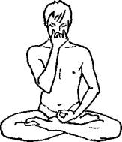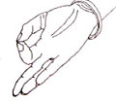
Поза и жест для практики нади шоддханы пранаямы (если не позволяет состояние ног, сидите на стуле с прямой спиной).
- Сядьте с прямой спиной и полностью расслабьтесь.
- В комнате должно быть заранее проветрено. Полумрак.
- Полностью освободите от воздуха легкие через правую ноздрю, блокируя отверстие левой ноздри внутренней стороной безымянного пальца правой руки.
- Левая рука лежит на левом колене расслабленно и свободно.
- Указательный и большой палец левой руки соединен в жесте знания.
- Теперь вдохните медленно, стабильно и глубоко через правую ноздрю. Отсчитывайте в уме: ОМ-1, ОМ-2, ОМ-3, ОМ-4, ОМ-5, ОМ-6.
- Наполнить легкие полностью, но без напряжения. Если вам тяжело держать этот ритм, возьмите меньший, например, на счет два или три. В любом случае благоприятно начинать с маленьких ритмов и порций дыхания. Постепенно ритм нужно увеличивать, но без насилия над собой, естественным путем и предельно расслаблено.
- Задержите дыхание в своем ранее наработанном ритме, например на 6 секунд. Отсчитывайте в уме: ОМ-1, ОМ-2, ОМ-3, ОМ-4, ОМ-5, ОМ-6.
- После задержки поменяйте положение пальцев возле ноздрей, блокируйте полностью правую ноздрю давлением внутренней стороны большого пальца и ослабьте давление безымянного пальца на левую ноздрю.
- Изменить их положение на наружном крае левой ноздри и держать этот край параллельно носовой перегородке.
- Выдыхать нужно медленно, стабильно и глубоко через левую ноздрю.
- Освободить легкие полностью.
- Задержите дыхание на тот же комфортный счет, например 6. Отсчитывайте в уме: ОМ-1, ОМ-2, ОМ-3, ОМ-4, ОМ-5, ОМ-6.
- Вдохните медленно и стабильно, через левую ноздрю. Отсчитывайте в уме: ОМ-1, ОМ-2, ОМ-3, ОМ-4, ОМ-5, ОМ-6.
- После полного вдоха через левую ноздрю задержите дыхание. Отсчитывайте в уме: ОМ-1, ОМ-2, ОМ-3, ОМ-4, ОМ-5, ОМ-6.
- Блокируйте левую ноздрю и выдыхайте через правую ноздрю, изменяя способ давления правого большого пальца на правую ноздрю. Отсчитывайте в уме: ОМ-1, ОМ-2, ОМ-3, ОМ-4, ОМ-5, ОМ-6.
Так завершается один цикл Нади Шодхана Пранаямы. Ритм дыхания в ней следующий:
а) выдох через правую ноздрю
б) вдох через правую ноздрю
в) выдох через левую ноздрю
г) вдох через левую ноздрю
д) выдох через правую ноздрю
е) вдох через правую ноздрю
ж) выдох через левую ноздрю
з) вдох через левую ноздрю
и) выдох через правую ноздрю
к) вдох через правую ноздрю и т. д.
Этап а) является вводным. Первый цикл Нади Шодханы Пранаямы начинается с этапа б) и кончается этапом д). Второй цикл начинается с этапа е) и кончается этапом и). Этап к) – это мера предосторожности, принимаемая после завершения всех циклов, чтобы избежать неблагоприятных последствий в виде отдышки и давления на сердце.
- Проделать 6 циклов подряд. Это занимает приблизительно 8 минут (если ритм был 4, то совершите 4 цикла подряд, если 8 то 8 циклов).
- Вдохи и выдохи каждой ноздрей, а также задержки, должны быть одинаковой продолжительности. Вначале продолжительность их будет контролировать сложно, но Вам поможет мысленный счет ОМ-1, ОМ-2, ОМ-3, ОМ-4, ОМ-5, ОМ-6.
- Добивайтесь, чтобы продолжительность вдохов и выдохов стала одинаковой. С регулярной практикой это станет возможным.
- Все тело во время практики дыхания должно быть полностью расслаблено.
- Во время дыхания и задержек не должно ощущаться никакого напряжения в легких, если Вы обнаружили, что выбранный ритм Вам не по силам, убавьте одну или две секунды.
- Раз в два дня увеличивайте ритм на одну - две секунды и один - два цикла.
- После окончания упражнения следует лечь в позу трупа (лежа на спине, руки вдоль тела) и расслабится.
Следующие признаки характеризуют тех, у кого каналы очищены
Тело их становится гармонично развитым, приятно пахнет, прекрасно выглядит и вызывает к себе любовь. Есть четыре стадии Пранаямы: Начальная стадия, стадия соединения с Высшим «Я», стадия знания, стадия окончательного совершенства. Вот первая стадия Пранаямы. Она разрушает все грехи и скорби. Практикующий приобретает следующие качества: благожелательность ко всему, красоту, смелость, энтузиазм и силу.
Помехи в практике
Пища очень кислая, очень вяжущая, слишком острая, слишком горькая, очень соленая, горчица, пища жареную на масле, переедание, праздное хождение, посты и голодания, пустые разговоры, ложь, двойственность, гордыня, жестокое обращение с животными, с женщинами, детьми, враждебное отношение к кому бы то ни было и присвоение чужого.
Благоприятное для практики
Необходимо употреблять:
Очищенное оливковое масло – одну чайную ложку, утром натощак, немного теплого молока – перед занятиями, сладости – фрукты, сухофрукты, финики, орехи, говорить добрые слова, иметь уединенную комнату, слушать речи об истине и изучать соответствующую литературу, исполнять свои домашние обязанности без привязанности к ним, мысленно воспевать мистическую формулу ОМ, слушать музыку, возвышающую душу, быть терпеливым, постоянным, всепрощающим, строгим к себе, выполнять очистительные процедуры, быть умеренным во всем, выполнять рекомендации Мастера. Дыханием нельзя заниматься ни после еды, ни на голодный желудок. Перед занятиями надо принять немного молока и масла. Тот, кто хорошо утвердился в своей практике, в этих ограничениях не нуждается. Пусть практикующий ест небольшое количество (пищи) за один раз и практикует дыхание ежедневно в определенное время. Когда практикующий может по своей воле регулировать задержку воздуха и остановить дыхание на такое время, на какое он хочет, он достиг успеха в задержке дыхания. После этого нет ничего неподвластного его воле.
Эффекты от длительной практики
Первая ступень
Когда на первой стадии дыхания тело вспотеет, пот следует втереть в кожу, иначе оно теряет свою силу.
Вторая и третья ступень
На второй стадии тело дрожит, а на третьей подпрыгивает, как лягушка. Наконец оно поднимается в воздух (левитация).
Сверхспособности Воздуха
- Когда практикующий, сидящий в позе лотоса, сможет подниматься в воздух,- он приобрел Сверхспособности Воздуха.
- Но пока он не достигнет этого, пусть придерживается всех правил и ограничений, изложенных выше. Уменьшение количества кала и мочи, а также уменьшение продолжительности сна, будет указывать на его совершенство в практике дыхания.
- Он избавится от скорби, от болезней, от плохо пахнущего пота, слюны и паразитов в теле.
- Когда количество слизи, газов и желчи больше не увеличивается, тогда можно не придерживаться строгих предписаний в отношении диеты и отдыха.
- И слишком большое количество пищи, и слишком малое, и полное ее отсутствие ему не повредят. Практикующий приобретает особую способность: он будет двигаться, как лягушка, прыгающая по земле, когда она испуганно убегает от хлопка в ладони.
- Сидя в уединенном месте, отрешившись от всех мыслей и чувств и беззвучно повторяя формулу (ОМ), он разрушит все препятствия на своем пути.
- Практикой этого дыхания он освободится от всей своей Кармы, прошлой и настоящей.
- С помощью практики дыхания он освободится от последствий, как добрых, так и злых поступков, накопившихся за его прошлые жизни.
- Пересекая океан добродетели и порока, он свободно движется через любые миры.
Четвертая ступень
Мистические совершенства
В процессе длительных занятий, практикующий адепт может достичь задержки дыхания в течение 1,5 часа. Этим он достигнет мистических способностей или сверхспособностей. Он обретает:
- Дар пророчества.
- Экстрасенсорные и Целительские способности.
- Способность перемещаться в любую область пространства – Астрал.
- Ясновидение.
- Способность вхождения в любые тела, превращение в невидимку и способность движения по воздуху – левитация.
Пятая ступень
- Когда с помощью дыхания практикующий достигает пятой ступени, тогда нет ничего, что он не мог бы совершить.
- Это то состояние, в котором сознание и высшее «Я – АБСОЛЮТ» соединяются.
- Когда практикующий приобретает способность задерживать дыхание в течение трех часов, тогда достигается чудесного состояния.
- Он может созерцать и изучать любые объекты, но при этом дух его остается, чист и невозмутим. Когда природа действия различных чувств известна, тогда они могут контролироваться.
- Когда практикующий научится выполнять одну задержку дыхания в течение 3 часов 12 минут, то его можно на это время похоронить заживо, и он останется невредимым.
Предостережение!
1. Людям, страдающим повышенным давлением крови или болезнями сердца, не следует делать задержку дыхания. Они могут выполнять Нади Шодхана Пранаяму без задержек, с пользой для себя. С помощью такого подхода болезни давления и сердца исчезнут, и тогда станет возможным практика задержек дыхания.
2. Люди с пониженным давлением крови могут делать это дыхание с задержкой только после вдоха, на выдохе задержки делать запрещается!
Внимание!
Все описанные здесь удивительные результаты достигаются многолетним трудом и ежедневной практикой данного вида дыхания в количестве 4 раза в день, утром, в полдень, вечером и в полночь по 20 циклов за один подход.
Не спешите!
Совершайте практику постепенно, наращивая темпы и время задержки дыхания, иначе вы рискуете нанести непоправимый ущерб своему здоровью и навсегда лишитесь возможности духовно развиваться!
Дыхание для очищения энергетических каналов - 2
Информация:
Термин «bhastrika» означает «кузнечные меха», которые и напоминает эта Пранаяма.
Назначение:
Тонизировать организм и открыть сверхспособности.
Противопоказания:
- Астма.
- Гипертония.
- Любые формы патологии лёгких.
- Сердечно-сосудистые заболевания.
- Заболевания внутренних органов, прилегающих к диафрагме;
- Грыжа в брюшной полости.
Исходное положение
Сядьте по-турецки или на пятках лицом на север (женщины на юг), руки тыльными сторонами запястий лежат на коленях, пальцы - в жесте знания.
Правила выполнения
- Выполнить 10 интенсивных и глубоких вдохов - выдохов.
- Затем сделать медленный полный йоговский вдох,
- Выполнить задержку дыхания на 7-14 ударов пульса (счетов).
- Плавный выдох.
- Выполнить полный вдох.
- Ежедневно можете набрасывать по 10 вдохов – выдохов.
- Так, постепенно дойдите до 108 вдохов выдохов за один цикл.
- А позже, прибавляйте к 108 + отдых 10 мин, еще один цикл с 108 вдохов - выдохов.
- Постепенно, в течение 3-4 месяцев, дойдите до 5 циклов утром и 5 циклов вечером по 108 вдохов – выдохов.
Тонкости выполнения упражнения и правила безопасности
- В Бхастрике вдох выполняется активно;
- При этом диафрагма резко опускается вниз, создавая снижение давления в лёгких и преодолевая сопротивление движению подсасываемого наружного воздуха в носовых проходах;
- После чего сразу же выполняется ещё более энергичный резкий выдох;
- Если в процессе практики возникают неприятные ощущения, необходимо обратиться к ведущему Мастеру.
Упражнение можно выполнять вне комплекса для согревания организма.
Концентрация внимания при выполнении упражнения
- На правилах выполнения упражнения.
- На внутренних ощущениях.
- На растянутых, сжатых (напряжённых) и расслабленных мышцах, а также на мышцах, которые можно расслабить.
Физиологический эффект
- Очищает и тонизирует носовые ходы;
- Очищает лобные и гайморовы пазухи;
- Укрепляет слюнные железы;
- Уничтожает и изгоняет бактерии из носоглотки;
- Тонизирует обонятельные нервы и возбуждает нервную систему;
- Улучшает работу мозга;
- Хорошо вентилирует, укрепляет и омолаживает лёгкие;
- Очищает кровь;
- Тренирует диафрагму и все мышцы брюшного пресса;
- Хорошо массирует внутренние органы, активизируя печень, селезёнку и поджелудочную железу;
- Улучшает пищеварение.
Энергетический эффект
- Укрепляет и перезаряжает солнечное сплетение жизненной энергией;
- Задаёт правильный внутренний ритм;
- «Осветляет» голову, очищая её от ядов и токсинов;
- Очищает энергетические каналы и меридианы тела.
- Разогревает весь организм;
- Восстанавливает все энергетические центры, особенно лобковый (свадхистхану-чакру), заряжая его энергией.
Психический эффект
- Бодрость;
- Чистота в теле;
- Прилив жизненной энергии:
- Способствует овладению сверхспособностями и суперсилой.
Терапевтический эффект
- Излечивает хронические простуды, воспалительные заболевания носа и горла.
- Излечивает ангину, уничтожает мокроту, забивающую верхние дыхательные пути.
- Излечивает бронхит.
- Разогревает мерзнущих людей.
- Повышает общую температуру всего тела.
- Помогает при лечении органов мочевыделительной и половой систем.
- Защищает ноги от переохлаждения.
- Очищает организм от ядов и токсинов.

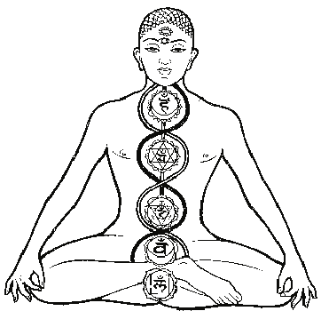 | Чакры и внимание  Что такое концентрация внимания и как ее развить для активации энергетических центров?  Концентрация внимания - ключ ко всему. Если развито внимание, остальное дается просто. Чтобы получить успех в любом начинании, нужно с вниманием отнестись к нему. Лучи сознания должны быть направлены на одно дело и в одну цель. Эта практика поможет решить многие проблемы жизни. Вы получите ключ, благодаря которому, сможете войти в любую дверь…  Что такое внимание?  В жизни внимание рассеивается на тысячи забот и обязанностей. Разрывает на части собственный разум. Солнце осознания разбито на миллионы частей. Концентрация внимания нарушается из-за стремления созерцать множество объектов этого мира. Внимание - тонкий предмет, осознать его сложно. Внимание не “ухватить”. Каждый сам чувствует, что такое внимание на личном опыте. Вы и есть внимание…
Попробуйте!
Попробуете сконцентрировано думать о каком-либо одном объекте в течение 5 минут, не отвлекаясь. Это покажется Вам невыносимо сложным занятием. Хотя, на первый взгляд, задача кажется простой.
Зачем развивать внимание?
Концентрация внимания - явление достаточно мощное и удивительное. Если умеешь концентрировать внимание на одном предмете и удерживать данное направление, не отвлекаясь, достигаешь большой силы и сверхвозможностей. Концентрируя внимание на каком-либо объекте, сознание постепенно сливается с этим объектом. Концентрация внимания приводит к осознанию объекта, как собственного “Я”. Тогда получаешь внутренний опыт объекта и возможность управлять им. Это происходит таким же образом, как управление собственным телом.
Чем является концентрация внимания?
Концентрация внимания - высшая способность и тайная власть. Концентрация открывает возможность телепатического управления объектами любого уровня. Сознание - конечная реальность.
Власть внимания
Тайная власть внимания равна силе вашей концентрации. В йоге данный процесс называется санъямой и считается высшей ступенью мастерства.
Интуитивное познание
Концентрируя внимание на объекте, познаешь его полностью, откроешь незримый канал связи с объектом концентрации.
Телепатическая связь
Если кто-то сконцентрировано думает о вас, он устанавливает с вами тесную телепатическую связь. Бывает так, что на ум приходит некий знакомый, хотя до этого вы его не вспоминали.
Почему так происходит?
Наблюдения показали, что в 90% случаев в это время, человек действительно думает о вас. Это легко проверить. Позвоните человеку, который пришел на ум. Спросите “ты сейчас вспоминал обо мне?”. Большинство знакомых подтвердят, что именно сейчас вспоминали о вас.
Об объектах концентрации
Каждый объект, при длительной концентрации на нем, приводит к определенному практическому результату. Вот действие нескольких самых простых шаблонов для концентрации:
1. Концентрация внимания на кончике носа приводит к переживанию божественных запахов, развивает Супер - нюх.
2. Концентрация внимания на кончике языка дает возможность ощутить самый прекрасный вкус, который ни даст ни одно яство.
3. Концентрируя внимание на воздухе и его природе, получаешь способность к левитации.
4. Концентрация внимания на горле дает силу стать великим оратором или поэтом, а также черпать знание из прямого космического источника.
Вы уже поняли, о чем я хочу сказать?
Концентрируя внимание на различных объектах, получаешь определенные способности и исполняешь различные желания. Я знаю несколько тысяч тайных ключей, развивая концентрацию на которых, можно получать достаточно много сверхестественных явлений и благ.
Новая магия
Это есть новая, высшая магия Эры Водолея. Обряды уходят в прошлое, становятся малоэффективными. На смену приходят новые методы работы внутренней работы. Сознание и внимание есть главные символы развития в этой эпохе. Это новые Супертехнологии, обладающие мощнейшим потенциалом развития и силой действия.
Задача первого этапа развития
Ваша задача научиться концентрации внимания на каком-либо простом объекте. Предпочтительно выбрать самый простой объект - черную точку на белом листе бумаги.
Упражнения для развития концентрации внимания содействуют:
1. Развитию внимания и скрытых возможностей мозга.
2. Увеличению связи с подсознанием.
3. Активизации шишковидной железы и гипофиза (аджну и сома чакру).
4. Развитию памяти, интуиции, ясновидения и яснослышания.
5. Развитию телепатических способностей и гипноза.
6. Исцелению различных заболеваний.
7. Повышению общей работоспособности и энергетики практикующего.
8. Общему успокоению и омоложению всего организма.
Подготовка к упражнению:
1. Создайте простой документ в любой графической программе или в Word: белый фон формата А-4, в центре располагается черная точка диаметром 5 мм.
2. Распечатайте данный инструмент на принтере.
3. Закрепите инструмент на стене, чтобы центральная точка приходилась на уровне чуть выше глаз в районе межбровья, третьего глаза. При учете, что вы будете сидеть с прямой спиной (на стуле или в позе лотоса, решите сами).
Внимание!
Данная практика развития концентрации внимания должна совершаться один раз в день, утром, до еды и после принятия душа. Перед практикой можно выпить воды, сока, чая или кофе.
- Время совершения начальной практики 15 минут в день.
- Во время практики, вас не должен никто отвлекать.
- Можете включить приятную музыку или оставаться в тишине.
- Можете зажечь благовония.
Ход упражнения
1. Сядьте ровно с прямой спиной напротив инструмента на расстоянии вытянутой руки.
2. Смотрите прямо на точку в центре инструмента.
3. Пусть Ваше внимание полностью поглотится точкой. Думайте только о точке, созерцайте только точку.
4. Смотрите пристально, не переводите взгляда и старайтесь не моргать, в случае желания моргнуть, слегка прищурьте глаза, а потом откройте их вновь (с целью смазать, глазной жидкостью, зрачки глаз).
5. Если глаза устали или потекли слезы (не волнуйтесь, это благоприятно для зрения) закройте глаза и посидите расслаблено. Представляя точку в своем сознании.
6. Когда напряжение исчезнет, повторите попытку открыть глаза и снова смотрите на точку.
Это самое простое упражнение. Его необходимо освоить в совершенстве перед началом любой другой практики. Это необходимая основа любой мистической практики. Это упражнение приводит к способности концентрировать свое внимание. Овладев данным упражнением и научившись концентрировать внимание на точке, вы можете перейти на любой другой объект концентрации. Эта техника также улучшает ваше зрение.
Какие параметры жизни улучшает практика развития внимания?
Развив концентрацию внимания, Вы сделаете надежный вклад в свою жизнь. Ваша производительность труда, активность мозга и интуиция возрастет по мере роста вашей способности к концентрации внимания.
Помните!
Чем большим вниманием и концентрацией Вы обладаете, тем на более высоком уровне развития Вы находитесь. Развивая внимание, Вы реально увеличиваете свою личную эффективность. Все дела и отношения, при наличии внимательного к ним отношения, складываются наиболее благоприятно.
Вот хороший пример
Концентрацию внимания можно сравнить с линзой. Если направить линзу на кусок сухого дерева и пропустить через нее солнечные лучи, можно зажечь дерево. Сознание подобно линзе, а внимание лучам. Если собрать все лучи сознания и сконцентрировать их с помощью внимания, можно “зажечь” любой объект.
Как развивать концентрацию внимания в повседневной жизни?
Чтобы поддерживать концентрацию внимания, постарайтесь жить более осознанно. Все свои обязанности и поступки совершайте с полной сосредоточенностью сознания. Будьте внимательны в каждом своем действии. Каждый конкретный момент совершайте внимательно только одно действие. Отдайте занятию все свое внимание. С полной концентрацией выполняйте всю свою работу и тогда Вы достигните в ней максимального успеха.
Если Вы едите - ешьте внимательно, если читаете - читайте внимательно, если гуляете - гуляйте внимательно. Тогда Ваша жизнь превратится в постоянную осознанность, в бесконечный праздник, в совершенство.
О машинальных действиях
Человек подобен машине, он все совершает не осознанно, машинально. Любое его действие побуждаемо привычкой. Действие по инерции не является совершенным действием. Понаблюдайте за собой. Вы обнаружите, что каждое свое движение, делаете без внимания, не осознанно. Тело действует самостоятельно на основе заученных шаблонов. Человек, который долгое время водит автомобиль, управляет машиной автоматически. Действие, не наполненное вниманием, лишено внутренней силы. Но стоит сосредоточить все свое внимание, любое действие обретает смысл. Смыслом становится само действие, а не конечный результат.
Карма-Йога
Это называют карма - йогой. Практикуя “действие, ради действия”, Вы избавляетесь от кармических последствий.
Причинно-следственная связь
Любое совершаемое действие имеет свои последствия. Если действие положительное, мы получаем блага и наслаждения в будущем. Негативное действие приводит к страданиям. Этот закон называется - закон кармы или причинно-следственной связи. Он относится к неосознанным действиям, совершенным без должного внимания.
О великой магической пирамиде
Концентрация внимания - неотъемлемая часть классической пирамиды магии. Любое магическое действие должно совершаться с пониманием 5 основных составляющих магии:
1. Концентрация внимания.
2. Сила.
3. Воображение.
4. Воля.
5. Цель.
Концентрация внимания находится в самом верху списка - вершина пирамиды магии. Без этих пяти компонентов магический ритуал, заговор или воздействие, не будут иметь никакого эффекта. Если Вы желаете развиваться, достичь сверх-способностей или овладеть любым тайным искусством, необходимо развить свое внимание до максимального уровня.
Как использовать великую магическую пирамиду?
Представьте себе трехстороннюю пирамиду. Именно так устроена любая магия. Поэтому древние Египтяне избрали пирамиду символом своей нации. У пирамиды есть основание, три стороны и ребра и верхнее острие угла.

Магия также должна строиться по принципу пирамиды. Любое магическое действие основано на нескольких принципах, соблюдение которых необычайно важно для успеха проводимых Вами изысканий. Веками люди сопоставляли информацию в поисках этих наиважнейших принципов. Существует понятие основополагающей "Пирамиды магии" - то, что необходимо для успешного проведения магических операций! Что именно представляет собой Пирамида и обоснование каждого понятия есть суть понимания основ самой магии.
Итак, Пирамида магии является трехгранной. Это нужно принять как аксиому, ибо само понятие "Пирамида" дошло до нас спустя многие века и выстрадано ни одним поколением магов.

Известно, что в основе трехгранной пирамиды лежит треугольник! Треугольник есть стремление вверх – путь к совершенному развитию. Каждая из вершин треугольника и есть один из принципов магии: сила воли мага (направляющая сила), знания мага (порождающие уверенность в себе), сила воображения мага (созидающая сила)! Это три наиважнейших принципа магии.
Но Пирамида обладает еще одной вершиной, которая находится не в основании, а является ее пиком. Это - Вера! Вера самого человека в магию, в то, что нет ничего невозможного! Вера окружающих людей, способствующая созданию особого "поля ожидания чуда"!
Итак, одним из важных принципов в магии является направляющая сила воли мага. Сила воли весьма действенный инструмент. Чем сильнее воля человека, тем меньше опасности для него представляют сглаз и порча, приворотные заклятия, проклятия различной степени, меньше воздействия оказывают всевозможные энергетические вредители... Но сила воли не только является защитным механизмом. Ее не зря называют "направляющей силой"!
В человеческом теле постоянно происходят химические процессы, высвобождающие некоторое количество энергий! Эти энергии можно научиться преобразовывать, употреблять согласно своим нуждам. Управление ими происходит с помощью волн, вырабатываемых головным мозгом. А вот сила этих волн зависит от силы воли человека. Также от силы воли зависит точность направленного воздействия, успех концентрации и многое другое, что необходимо для наилучшего результата при управлении.
Поэтому развитие силы воли - одна из основных задач мага! Постоянные упражнения позволяют не только увеличить волевой потенциал, но и постоянно содержать себя в "боевом" состоянии, не давая ослабнуть своей силе воли!
Вторым основополагающим фактором являются знания мага о том, что он проделывает. Без знания о предмете нет уверенности в благополучном исходе действий. Отсутствие уверенности может ослабить концентрацию, подорвать веру, вообще способно разрушить многое! Именно поэтому многие практики рекомендуют заучивать наизусть тексты и последовательности действий, символы и способы их воспроизведения. Особо рекомендуется не просто заучивать, но и понимать смысл всех магических действий и слов.

Недостаточно выучить заклинание на латыни, для четкого воспроизведения текста заклинания необходимо хорошо знать сам латинский язык! Именно поэтому маг - самый умный и начитанный человек... Его знания должны быть обширны и безграничны, ведь малейший промах может не только разрушить заклинание или ритуал, но и привести к серьезным последствиям!
Третий важный принцип - воображение. Вернее, именно созидающая сила воображения. Многие трактаты по магии призывают мага обязательно "увидеть" конечную цель своего воздействия, чтобы воздействие сработало удачно. Без сильного, тренированного воображения многие магические потуги окажутся безрезультативными. Необходимо тренировать не только свои способности фантазировать и нестандартно мыслить, но еще развивать "внутренний экран", "внутреннее око", и прочие необходимые "в хозяйстве" способности. Запомните, никогда не бывает МНОГО! Настоящему магу всегда найдется к чему стремиться!!!
Вершиной Пирамиды определили веру. Не веру в Бога или богов, а веру в "возможность происходящего". Маг должен сам чистосердечно верить в то, что его действия приведут к успеху. Отсутствие готовности к получению результата может долго мешать этот результат получить! Если маг работает в коллективе, то важно, чтобы вокруг этого коллектива создалось единое поле веры в успех! Так называемое "поле ожидания чуда". Флюиды веры тоже насыщены человеческой энергией, а значит, являются действенными помощниками при проведении магических воздействий.
Упражнение первое

«Развитие Воли»

Для того, чтобы развить магическую волю, вам необходимо ежедневно работать над ней с помощью простого упражнения (взращивания воли в повседневной жизни). Самый простой способ развить железную магическую волю – это просто стоять посередине комнаты по стойке смирно. Просто стоять и не шевелиться, столько сколько вы сможете. От времени такого стояния зависит, насколько вы разовьете свою магическую волю. Чем сильнее развита ваша воля, тем больший успех имеют ваши магические воздействия на окружающую реальность. Начните с небольшого промежутка времени. Первый день стойте только одну минуту, так каждый день прибавляйте по минуте. Вскоре вы заметите, что ваша воля и сила растет, а упражнение вам очень понравится.
Практики внимания в традициях мира
В каждой традиции имеются свои уникальные способы развития концентрации внимания. В Индуизме и других религиях для концентрации используются четки и различные мантры, молитвы и формулы. Йоги развивают внимание, сосредоточиваясь на чакрах, энергетических центрах тела, янтрах, мандалах. Буддисты концентрируются на дыхании. У всех мистических практик только одна цель - развитие концентрации внимания.
Техника активизации энергетических центров – чакр
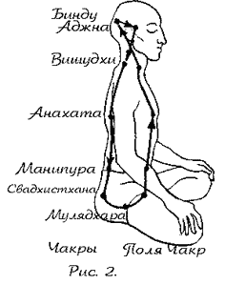

Положение тела
- Сядьте со скрещенными ногами, как показано на рисунке.
- Сосредоточьте свое внимание.
- Расслабьте мышцы тела.
- Закройте глаза.
- Дышите ровно и глубоко.

Каналы психической энергии
В этом упражнении мы направляем внимание по пути прохождения каналов психической энергии, известных как нисходящий и восходящий.
Восходящий канал начинается от первой нижней чакры, затем идет ко второй паховой чакре свадхиштхане, оттуда по кривой Живота к пупочной области манипуры чакры, после этого к сердечному центру анахате, потом вишудхи в горловой впадине, и уже только потом устремляется к затылку.
Нисходящий канал, который начинается в затылке, затем движется к межбровью или третьему глазу, после этого по позвоночнику движется по всем чакрам обратно в направлении промежности или муладхары чакры.
Оба этих канала соединяются и в затылке, и в промежности. Вместе они образуют замкнутый круг…
Вначале практики придется визуализировать местоположение этих потоков, но со временем и работой Вы ощутите эти потоки на собственном опыте.
Техника подзарядки энергетических центров космической энергией
Чакры или энергетические центры человека подобны аккумуляторам психической энергии. Человек получает энергию из разных источников, эта энергия усваивается организмом через энергетические каналы или меридианы, а затем откладывается в чакрах на временное хранение.
Затем эта энергия может быть использована человеком по назначению. Существует древняя методика самостоятельной и осознанной подзарядки чакр для накопления большого количества психической энергии в них. Дело в том, что каждая чакра отвечает за развитие различных сверхспособностей человека. Когда мы осознанно накапливаем энергию в определенной чакре, в нас начинают развиваться те сверхспособности, за которые отвечает данная чакра.
- Откройте окно или практикуйте на свежем воздухе в тихом, безлюдном месте.
- Сядьте на коврик со скрещенными ногами или на стул с прямым позвоночником.
- Расслабьте все мускулы тела и закройте глаза.
- Сосредоточьтесь на своем дыхании.
- Дышите 3 - 5 минут, не обращая внимания на ритм, а просто отслеживая естественное дыхание.
- На вдохе мысленно произносите ВДОХ.
- На выдохе мысленно произносите ВЫДОХ.
- Так Вы впадете в состояние близкое к трансу или релаксации.
- Когда Вы почувствуете, что данное состояние достигнуто, задайте ритм своему дыханию.
- Дышите в ритме: 6 секунд вдох, 3 секунды задержка, 6 секунд выдох и 3 секунды задержка дыхания на выдохе.
- На первом вдохе представляйте, что вдыхая, Вы впитываете луч оранжевой космической энергии прямо через макушку.
- На задержке представьте, что луч энергии концентрируется в районе межбровья или третьего глаза, достигая максимального сияния.
- На выдохе луч оранжевой энергии опускается в район промежности или копчика, в корневую чакру.
- Во время задержки на выдохе визуализируйте, что нижний энергетический центр буквально начинает светиться оранжевым ярким светом.
- Дальше процесс повторяется, только цвет луча и точка конечного назначения изменяются.
- Во втором вдохе мы работаем с желтым лучом космической энергии и на выдохе отправляем в область паха или лобка.
- На третьем вдохе мы визуализируем красный луч и направляем его на выдохе в область пупка.
- На четвертом вдохе работаем с зеленым лучом энергии и направляем его в область сердечной чакры в центре груди.
- На пятом вдохе представляем голубой луч энергии, который на выдохе направляем в район горловой впадины или щитовидной железы.
- На шестом вдохе мы работаем с белым лучом энергии и оставляем его в районе межбровья.
- На седьмом вдохе мы воображаем фиолетовый луч энергии и на выдохе направляем его в макушку головы.
- Данный процесс необходимо повторить семь раз.
Таким образом Ваши чакры очистятся и зарядятся психической энергией принятой непосредственно из космоса и переработанной организмом.
Эффект практики
Среди наиболее очевидных эффектов данной практики отмечается повышение общего жизненного тонуса и концентрации внимания. Ваши центры напитываются свежей энергией и активизируются, что приводит к постепенной реализации потенциальных сверхспособностей всех чакр, которые включают полный их спектр, вызывая всестороннее развитие человека. Значительно улучшается интуиции и работа третьего глаза. Благодаря развитым чакрам, Вы сможете видеть сквозь пространство и время. А также получать доступ к подсознательной и космической информации. Научившись управлять Чакрами, в Вас откроются возможности к осознанному контролю внешних обстоятельств и других людей. В результате активизации чакр Вы раскроете в себе многие творческие способности, о которых узнаете из других разделов данного урока.
Как открыть энергетические центры или чакры?
Муладхара Чакра
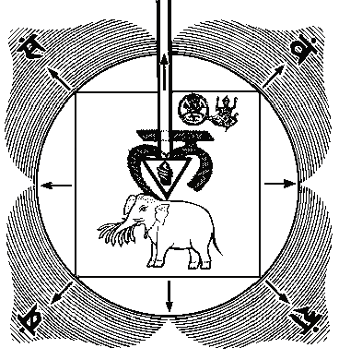
Двумя пальцами выше ануса, двумя пальцами ниже пениса или вагины, на четыре пальца в ширину расположена область, похожая на луковицу. Внутри её есть вагина лицом, повернутым назад. Это пространство – корень жизни. Там находится мистическая сила Кундалини.
Кундалини обвивает все энергетические каналы, а сама имеет три с половиной оборота в виде спирали или змеи. Держа хвост в своем собственном рту, она покоится в отверстии Центрального канала позвоночника. Она спит там подобно змее и светится своим собственным светом.
Это - энергия речи. Кундалини наполнена энергией и подобна золоту, обладающего силой. Там расположено семя любви. Его слог - КЛИНГ.
В центре лотоса - вагины, находится Кундалини. Здесь циркулирует яркая энергия Кама-биджа (семя любви). Постоянно концентрирующийся на промежности или влагалище, приобретает силу прыжка лягушки. Постепенно он сможет подниматься в воздух. Тело практикующего становится сияющим, огонь пищеварения мощным, приходит свобода от болезней, одаренность и вездесущность.
Практикующий узнает свое прошлое, настоящее, будущее. Он овладеет неведомыми науками и их тайнами. На его языке танцует богиня знания - Сарасвати, и он приобретает успех в мантрах. Это разрушает старость и смерть. Практикующий дыхательные техники должен всегда размышлять об этом.
Благодаря этому созерцанию, Вы освободитесь от изъянов. Когда йогин медитирует над промежностью, все его недостатки разрушаются. Человек получает все, чего бы он ни пожелал. Тот же, кто поклоняется внешним идолам и оставил существующего
внутри него - тот подобен тому нищему, который имел все, но пошел на поиски пищи.
Ежедневно надо медитировать над промежностью. Нельзя пренебрегать этим. Все силы придут этим путем. При ежедневной практике успех придет за шесть месяцев, и Вайю войдет в Сушумну. Йогин овладеет своим умом, дыханием и семенем. Это будет успехом как в этом, так и в другом мире.
Свадхистхана Чакра

Эта чакра расположена в основании половых органов в районе паха. Она имеет 6 лепестков со звуками: Ба, Бха, Ма, Йа, Ра, Ла. Цвет ее кроваво - красный. Тот, кто ежедневно размышляет над Свадхистханой чакрой, становится объектом любви и обожания всех существ.
Он знает разные тайные знания и нет науки, неизвестной ему. Он освобождается ото всех болезней и смело движется через мир. Смерть поглощена им, он же не поглощен ничем. Он приобретает мистическую силу, возможности его тела увеличиваются. Количество мелатонина, текущего из шишковидной железы, значительно возрастает.
Манипура Чакра
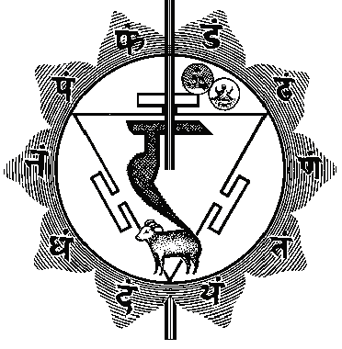
Лотос Манипура чакры расположен около пупка. Цвет его золотой: десять лепестков со звуками: Да, Дха, На, та, тха, да, дха, на, па, пха. Когда практикующий ученик размышляет над Манипурой, он получает постоянное счастье. Он исполняет все свои желаний, разрушает скорби и болезни, обманывает смерть и может входить в тело другого в своем астральном теле. Он владеет материализацией, видит посвященных, открывает средства от болезней и находит скрытые сокровища.
Анахата Чакра
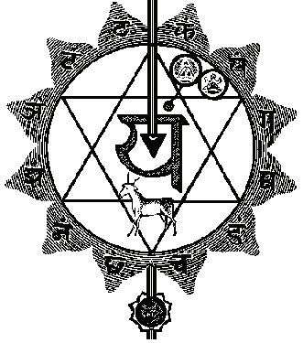
Анахата-лотос расположен в области сердца, в центре груди. Цвет его – изумрудно-зеленый. Семя - Вайю. Двенадцать лепестков со звуками: Ка, Кха, Га, Гха, На, Ча, Чха, Джа, Джха, ньа, Та, Тха. Медитацией на нем приобретаются желанные объекты видимого и невидимого мира. Того, кто всегда размышляет над этим лотосом в сердце, желают даже самые знатные женщины. Он получает неизмеримое знание, знает прошлое настоящее и будущее, обладая способностью ясновидения и яснослышания, и может путешествовать по воздуху. Он видит посвященных и богинь. Приобретает огромную силу и побеждает все. Тот, кто ежедневно размышляет над этой областью, достигает способности уходить из мира по собственному желанию. Невозможно описать словами важность медитации на этом лотосе.
Вишуддха Чакра
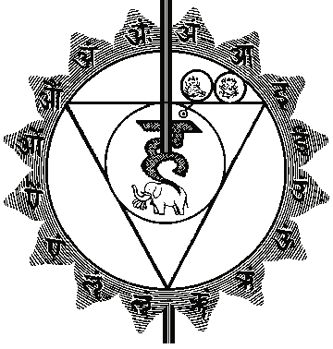

Вишуддха-лотос расположен у основания горла. Цвет его - голубой, лепестков 16 со звуками: А, Аа, И, Ии, У, Уу, Ри, Рии, Ли, Лии, Е, Аи, О, Ау, Ам, Ах. Тот, кто всегда созерцает это - поистине владыка владык и заслуживает быть названным мудрым. Медитацией на Вишуддхе дает постижение всего тайного знания. Когда йогин концентрируется на этом тайном месте и чувствует гнев, весь мир начинает дрожать. Даже если ум пракующего случайно сосредоточится на этом месте, он перестает воспринимать внешний мир и сосредотачивается на мире внутреннем. Его тело никогда не слабеет и остается полным сил в течение тысяч лет. Тело становится твердым, как алмаз.
Аджна Чакра
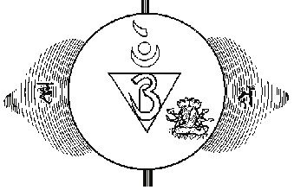
Лотос Аджна расположен в точке между бровями. Два лепестка со звуками: Ха и Кша. Внутри расположено вечное семя, сияющее подобно осенней луне. В этой области есть ярчайший (сверкающий) свет, хранимый в тайне. Созерцанием его достигается величайший успех. Созерцая его, практикующий становится подобным Абсолюту. Тот, кто постоянно размышляет над скрытым лотосом Аджна, тот сразу, без сопротивления, разрушает все кармы своей прошлой жизни. Если медитировать над этим местом, все формы внешнего мира представляются бесполезными. Высшие существа Вселенной, которые охраняют его становятся послушными исполнителями его приказаний. Все, что достигается в результате концентрации на других пяти лотосах, достижимо благодаря знанию одной лишь Аджны. Мудрый, непрерывно пребывающий в созерцании Аджны, освобождается от желаний и наслаждается счастьем. Если в момент смерти созерцать Аджну, то созерцающий поглощается бездонной истиной. Тот, кто медитирует над этим - тот непричастен ошибкам, даже если их совершает. Так собственными усилиями можно освободиться от цепей. Нет слов, чтобы описать всю важность созерцания Аджны.
Сахасрара Чакра
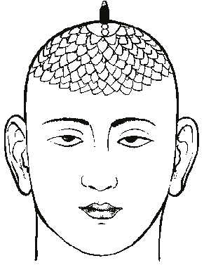
Тысячелепестковый лотос или Сахасрара чакра помещается над Аджной чакрой. На макушке головы в ее пиковой точке находится Лотос, он называется Сахасрара. В центре его – шишковидная железа. Из треугольной области постоянно течет гормон вечной молодости мелатонин.
У того, чей ум остается здесь неподвижным, все недостатки разрушаются. Тот, кто ежедневно во время повседневных дел концентрируется на этом месте, получает огромную награду. Тот, кто созерцает это место, наслаждается небесным счастьем, его недостатки сожжены, он стал Сверхчеловеком с чистым умом. В каком бы состоянии он ни был, чистый или нечистый, совершив омовение в этом месте, он становится святым. Размышляя над этим, он достигнет освобождения. Во всех мирах нет тайны большей, чем эта. Следует хранить ее тайне. Если ум хотя бы на полсекунды был сконцентрирован на сахасраре, приходит сильнейшее очищение ума. Сверхчеловек, чье внимание поглощено созерцанием макушки, становится единым с Космическим.

Как оказывать магическое воздействие с помощью энергии чакр?

Когда вы достаточно натренируете свои чакры (не мене двух – трех недель практики). Вы можете оказывать существенное воздействие на окружающую вас действительность и других людей с помощью энергии сконцентрированной в Ваших центрах. Для оказания такого воздействия необходимо осознать его природу в соответствии с нижеприведенным списком:

- Первая чакра – промежность – ситуации, связанные с обеспечением безопасности, процветания, пропитания, имущества.
- Вторая чакра – пах или лобок – ситуации, связанные с эротическим влечением, сексуальной активностью, семейными вопросами и разногласиями, искусством и творчеством.
- Третья чакра – область пупка, солнечное сплетение – ситуации, связанные с властью, славой, бессмертием, силой, неуязвимостью, здоровьем и доминированием над кем-либо (подчинение своей воле).
- Четвертая чакра – область сердечного сплетения, в центре груди – ситуации, связанные с любовью, преданностью, исполнением долга, религиозностью, прощением, благотворительностью, бескорыстной помощью.
- Пятая чакра – область горловой впадины или щитовидной железы – ситуации, связанные с обучением, получением знаний, журналистикой, публикацией печатной продукции, преподаванием различных наук, очищением тела и сознания, интуицией.
- Шестая чакра – межбровье или третий глаз – ситуации, связанные с концентрацией внимания, медитацией, ясновидением, сверхспособностями, влиянием.
- Седьмая чакра – макушка головы – любые ситуации, универсальный центр космического сознания, через него можно осуществить любое воздействие.

Как воздействовать на чакры другого человека для достижения своих целей?
Энергоинформационное воздействие на человека с целью подчинения обычно противоположного пола называют приворот.
Привороты делают как на мужчин, так и на женщин. Механизм наведения приворота в обоих случаях практически одинаков.
В энергетическом теле человека находятся чакры - энергетические центры. Они преобразовывают энергию потоков, идущих из Земли и из Космоса, в иную форму энергии, которая распределяется и усваивается организмом.
У каждого человека семь основных чакр. Они расположены вдоль позвоночника, и каждая из них связана с определенными внутренними органами. Вся жизнь человека: его физическое здоровье, карьера, материальное благополучие, удача, семейное счастье напрямую зависят от того, хорошо ли работают чакры.
В зависимости от того, кто делал приворот и каким способом, у объекта воздействия активируются те или иные чакры.
Воздействие на первую чакру приводит к тому, что ноги привороженного несут только к тому человеку, который сделал или заказал приворот.
Воздействие на вторую чакру приводит к тому, что объект может заниматься сексом только с человеком, делавшим приворот. Другие лица противоположного пола его не интересуют.
Воздействие на третью чакру лишает объекта силы воли, он (она) становится легко управляемым.
Воздействие на четвертую чакру лишает жертву возможности любить, либо вся любовь жертвы принадлежит хозяйке (хозяину) приворота.
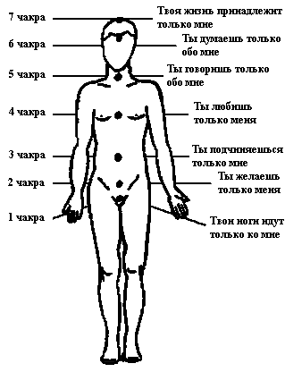
При воздействии на пятую чакру у объекта приворота на устах только предмет его обожания.
Воздействие на шестую чакру приводит к тому, что объект может думать только о человеке, сделавшем приворот. Все его (ее) мысли направлены только на объект любви.
Воздействие на седьмую чакру жизнь объекта приворота полностью зависит от объекта любви.
Приворот воздействует на вторую и третью чакры, подавляет волю и создает сексуальную зависимость от сделавшего приворот. Но в любом случае, даже самый слабый приворот наносит вред энергоинформационному полю человека.
Воздействие на чакры определяется способом и мыслеформой приворота.
Когда произносите формулу воздействия, необходимо ярко визуализировать объекта приворота и представлять что перемещаете взор по каждой его чакре, мысленно посылаю луч энергии соответствующий цвету чакры. Воображаемый луч должен исходить из Вашего третьего глаза или межбровья.
В этом пособии мы также рассмотрим не менее интересный феномен «Видения» – Чакровое зрение. Мы уже знаем, что энергетическое тело человека не имеет физических органов, за место них в нем существуют энергетические воронки или чакры.

Сколько существует чакр?

Основных чакр в теле человека насчитывается - семь. В некоторых культурах рассмотрено только три чакры, а в других упоминается число 9, 11, 12, 22. Мы остановимся на оптимальной версии семи чакр тела и двух малых чакр на ладонях человека. В древней ведической концепции говорится, что каждая чакра человека соотносится с определенным планом существования или миром. Иными словами, каждая чакра – это дверь в один из семи основных миров Вселенной. Теперь давайте вкратце рассмотрим эти миры.

Семь чакр – семь уровней реальности

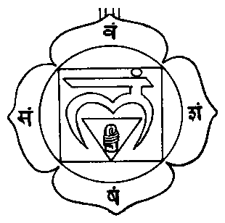

Первая чакра – Муладхара или корневая чакра. Она находится у нас в копчике или промежности (влагалище у женщин), напрямую связана с нашим физическим телом и физическим планом существования. Эта чакра отвечает за удовлетворение всех материальных потребностей нашего тела. Данная чакра Муладхара является дверью, через которую сознание - дух может войти в мир физический. В том мир, который мы ежедневно созерцаем перед своими глазами и который можем пощупать и осязать. Недалекие люди считают, что этот мир единственный, потому что не могут выйти за пределы ограниченного материального сознания.

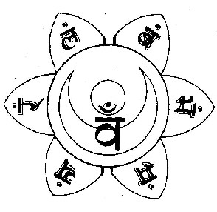

Вторая чакра – Свадхиштхана, находится в области паха или лобка. Она непосредственно связана с нашим энергетическим или эфирным телом. Свадхиштхана является вратами в мир энергий, в более тонкий мир эфирной материи. С помощью второй чакры мы можем попасть в тонкий мир и путешествовать в нем в своем энергетическом теле. Этот мир несет в себе массу интересных и удивительных видений, разнообразных энергий и много потрясающих возможностей. Наше энергетическое тело умеет летать в эфирном мире и совершать в нем различные действия.

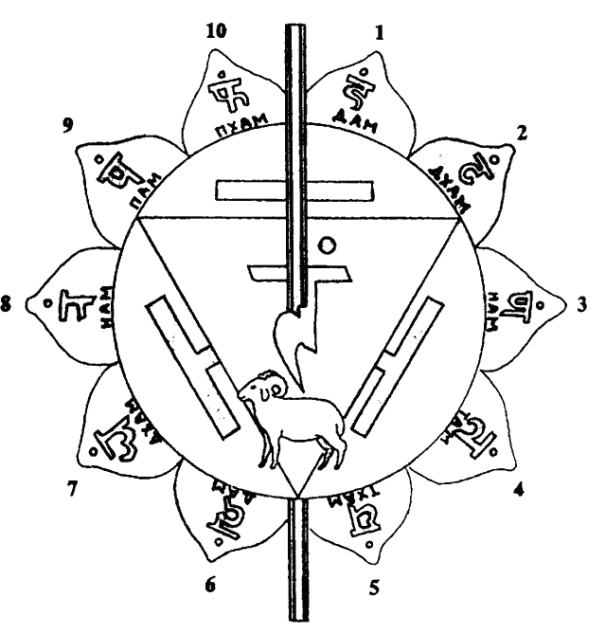

Третья чакра – Манипура, располагается в области пупка и непосредственно связана с нашим астральным телом. Манипура является дверью в астральный мир. В современном мире очень популярна тема астральных путешествий и внетелесного опыта. Третья чакра может предоставить вам целый океан захватывающих и фантастических приключений в астральном мире. Астральный мир необъятен, неповторим, очень разнообразен и в нем много различных уровней. Существует Высший Астрал - это обитель чистых существ, ангелов, богов и.т.п. Существует Низший Астрал – это мир духов, приведений, троллей, гномов и демонов. Астральный план бытия несет в себе целую бесконечность разнообразных миров, планет и мистических проявлений. Через третью чакру вы можете совершать настоящие астральные путешествия, причем астральное тело передвигается намного быстрее, чем тело физическое и эфирное. Астральное тело имеет огромный потенциал и в нем заключено много сверхъестественных возможностей, недоступных физическому и эфирному телу.

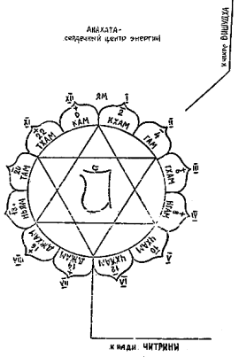

Четвертая чакра – Анахата, находится в районе сердца или в центре груди. Является дверью в ментальный мир и связана с нашим ментальным телом. Ментальное тело (мир мысленных образов) намного сильнее, быстрее и могущественнее трех предыдущих тел. В ментальном теле вы можете передвигаться быстрее света, со скоростью мысли. Скорость мысли – самая быстрая из известных человечеству скоростей. Буквально это означает, что вы подумали о каком-либо месте и мгновенно оказались там, минуя при этом долгий путь. Ментальное тело, в отличие от тела астрального, может путешествовать в прошлое. Ментальные путешествия еще интереснее астральных и осуществляются через осознанное сновидение. Ментальное тело может также входить в астральный, энергетический и в физический план бытия, а также может перемещаться в прошлое время. Научившись ментальным путешествиям, вы вступаете в мир бесконечных мистических возможностей, т.к. на этом плане бытия нет никаких ограничений, в нем вы можете все, кроме путешествий в будущее. В ментальном теле вы можете проходить сквозь стены, менять свой облик, посещать разные страны, планеты, наблюдать возникновение и упадок древних цивилизаций и совершать многое другое…

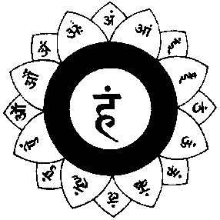

Пятая чакра – Вишуддха, располагается в области горловой впадины или щитовидной железы между двумя ключицами. Эта чакра связана с каузальным или причинным телом. Каузальное тело – это наше эго или самоотождествление. Другими словами, это то, за кого мы себя принимаем в этой жизни, но кем в действительности не являемся. Каждый из нас думает о себе что-то и как-то себя называет. Эти внешние ярлыки человек придумывает себе сам или ему навязывает их социум – общество. Когда мы рождаемся - нам дают имя, которое закладывает основу для нашего эго или порождает причину судьбы и всех дальнейших самоотождествлений и связанных с ним действий – кармы. Вишуддха - чакра является дверью в причинный мир, в мир, где все существует в своей потенции. Говоря языком современной квантовой физики, это миры альтернативных возможностей Вселенной. Говоря более простым языком, в каузальном мире есть ВСЕ, но в потенциальном виде - в виде возможностей или идей. В своем каузальном теле вы можете отправиться в четыре предыдущих мира и в мир причин. Данное тело, в отличие от предыдущих, не имеет никаких ограничений ни в пространстве, ни во времени, оно может путешествовать в прошлое, настоящее и будущее. Более того, оно может путешествовать в реальные миры, а также в те миры, которых нет, но которые могли бы существовать (подумайте над этим). Вишуддха - чакра является обителью знаний, осознав ее, вы можете узнать ВСЕ, получить ответы на все свои вопросы. Но этот уровень также является преградой для высшего осознания своего «Я».

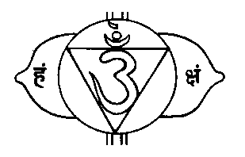

Шестая чакра – Аджна, связана с планом существования Боддхи – чистого космического интеллекта. На этом уровне бытия у вас уже нет тела, нет эго, есть только Космос – бесконечность. Боддхическое тело – это тело всей бесконечности Вселенной и придя на этот уровень, вы теряете свое тело и становитесь одновременно ВСЕМ. В данный момент времени вы осознаете только свое физическое тело и собственные мысли, но на уровне Вишуддхи вы осознаете все, что существует и все, что могло бы существовать в потенции. Это высшее тело, Космическое Сознание, третий глаз Шивы - цель йоги. Но даже это является барьером для чистого осознания своего Высшего «Я». Это глобальное Космическое эго – Чита Вритти (санскрит) – зеркало ума. Это как бесконечная колба, в которой находится все сущее. На высшей стадии осознания своего «Я» нужно превзойти даже Космический Разум - Читту.

Седьмая чакра – Сахасрара – чистое «Я», Атман, Брахм, Высшее Сознание, Абсолют, Бог. В каждой культуре есть свои названия и термины для Высшего «Я», но суть остается неизменной. Высшее «Я» - это суть всего, оно пронизывает все, являясь всем и ничем одновременно. Сахасрара - чакра находится на макушке головы и является высшим путем осознавших себя мудрецов. Достигнув этого плана бытия, испытующий видит ослепительный свет и затем поглощается (сливается) с Абсолютом, завершая процесс эволюции сознания. Возможно, это начало нового путешествия, но в земных учениях это предельная точка осознания.

Малые чакры

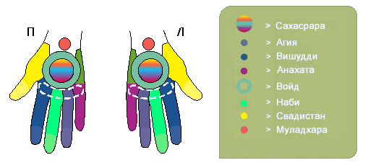

Помимо семи основных чакр, существуют еще четыре малых чакры, которые находятся на ступнях и ладонях человека. Это центр циркуляции космической энергии, обладающий также большими паранормальными и целительскими способностями. Малые чакры являются микро-проекцией основных семи чакр в других частях тела человека. Мы коснемся лишь чакр на ладонях, т.к именно они потребуются нам для развития определенного уровня энергетического видения, а в дальнейшем в целительских практиках.

Что мы можем с помощью малых чакр?

Через малые чакры мы можем получать энергию прямо из Космоса, можем передавать энергию другим людям, проводить диагностику заболевания, исцелять и видеть с закрытыми глазами. В тибетском буддизме главное женское божество – Белая Тара, имеет семь глаз: три глаза на лице, два обычных, один во лбу, а также по одному глазу на каждой ладони и ступнях. Эта символика позволяет нам видеть скрытый смысл древнего тибетского послания.

Человек может видеть не только глазами, но и ладонями и ступнями. Во многих эзотерических школах практикуется такое видение, при котором ученикам завязывают глаза черной тканью, просят вытянуть руки вперед и смотреть через ладони. Через некоторое время подобной практики у людей развивается энергетическое видение ладонями, и они могут с завязанными глазами управлять мотоциклом или автомобилем, а также проводить точную рентген диагностику заболеваний своим пациентам.

Как развить видение малыми чакрами?

Для обучения видения ладонями вам понадобится ассистент и черная повязка, с помощью которой вам завяжут глаза с тем, чтобы вы ничего не видели.

Ход упражнения:

- Попросите своего знакомого или родственника, который также поддерживает интерес к эзотерическим практикам присутствовать при данном эксперименте.
- Попросите его завязать вам глаза или сделайте это сами.
- Придите в состояние релаксации или легкого транса.
- Сосредоточьтесь на внутренней стороне ладоней и посидите, удерживая внимание на центре ладоней 5-10 минут до ощущения тепла или легкого покалывания.
- Теперь хорошенько потрите ладони друг о друга до появления сильного жара, появляющегося в результате их трения.
- Когда ваши ладони будут хорошо разогреты и активированы, сосредоточьте свой внутренний взор на центрах ладоней и вытяните руки вперед, предварительно попросив вашего ассистента подносить близко к вашим ладоням различные предметы для того, чтобы вы могли определять их с завязанными глазами только с помощью зрения малых чакр.
- Визуализируйте, что ваши ладони в данный момент посредством тонких энергетических каналов связаны с вашим третьим глазом в районе межбровья, и сигналы, приходящие из внешнего мира чрез ваши ладони достигают третьего глаза, а затем отражаются на темном экране на обратной стороне век ваших закрытых глаз.
- Если вам это неудобно, попытайтесь отключить ваши внешние глаза и перенесите внимание всего вашего видения исключительно на ладони, смотря только ими, без участия ваших физических глаз. Хотя, вследствие привычки видеть обычными глазами, эта задача может показаться несколько сложнее.

Предупреждение!

В этом упражнении, как и во всех остальных, главным гарантом успеха является постоянная тренировка - практика. Не расстраивайтесь и не опускайте руки, если ваши первые попытки окажутся неудачными. Продолжайте практику ежедневно и однажды вы начнете видеть ладонями.

Возможно ли видение другими частями тела?

Глаза есть везде! По аналогии этого упражнения вы можете развить видение любой частью вашего тела или любой другой чакрой. Человеческое тело пронизывает более 33 000 000 энергетических каналов Нади. На физическом уровне Нади соответствует нервам, и являются проводниками энергии и информации, поступающей из внешнего или внутреннего миров. Поэтому потенциал получения зрительной, слуховой или иной информации возможен через любые части тела посредством Нади.

Как выйти из тела и путешествовать по иным мирам через врата чакр?

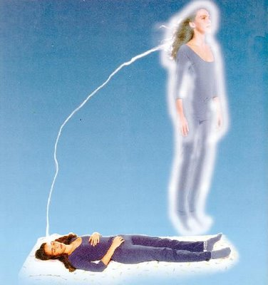

Как мы уже говорили, каждая чакра является дверью в один из семи основных миров Вселенной. В этом упражнении мы научимся пользоваться этими вратами для выхода в этот физический или иные космические миры бесконечности. Принцип действия данного механизма выхода основан на работе в промежуточном состоянии сознания, между сном и бодрствованием.

Вход в промежуточное состояние осуществляется в момент засыпания или пробуждения физического тела человека. Когда вы уже начали засыпать, но еще не заснули, вы находитесь в промежуточном состоянии. Когда вы начали пробуждаться ото сна, но еще не проснулись – это также промежуточное состояние.

Однако не все так просто, как кажется на первый взгляд. Промежуточные состояния очень тонки, уловить их бывает крайне сложно. Когда мы засыпаем, засыпает и наш разум, мы проваливаемся в сон и не замечаем стадии перехода, не понимаем, как это произошло. Мы также не понимаем и не замечаем момента, когда мы пробуждаемся, мы вспоминаем себя лишь когда проснулись. В этом вся сложность процесса.

Для того чтобы научиться отслеживать промежуточные состояния, нам потребуется большое количество космической энергии – праны. Без энергии такое глубокое осознание невозможно. В философии йоги ваше внимание или осознанность приравнивается к количеству праны - энергии, чем больше в вас энергии, тем более осознанными вы становитесь и наоборот, чем более вы внимательны, тем больше энергии пробуждается в вас.

Как поймать промежуточное состояние?

Чтобы быть осознанным в момент засыпания и уловить промежуточное состояние, вам необходимо в течение всего дня находится на высокой степени осознанности, все свои действия нужно выполнять очень внимательно и максимально качественно, полностью сосредотачиваясь на выполняемой в каждый отдельный момент работе. Это направление эзотерической практики называется карма-йога или Сталкинг. Помимо этого, вам придется заниматься практиками получения энергии из Космоса путем дыхательных упражнений йоги, которые мы изучали ранее.

В момент получения космической энергии, во время дыхательных упражнений, вам нужно концентрировать ее в чакрах. Индийские йоги рекомендуют во время дыхательных упражнений, на вдохе, концентрироваться на третьем глазе, на задержке в сердечной чакре и на выдохе в Манипуре – чакре, в центре живота. Именно Манипура – чакра является самым большим хранилищем нашей внутренней энергии или праны.

Древние толтеки утверждали, что именно в животе у мужчин и в матке у женщин находится центр, отвечающий за осознанные сновидения и промежуточные состояния. Даосы называли область пупка – «Нижним котлом – Дянь - Тянь» или «Океаном энергии». Когда Манипура - чакра переполнена праной, становится возможным работа с промежуточными состояниями и осознанными сновидениями. Давайте проделаем небольшое упражнение по зарядке энергией Манипуры - чакры:

Брюшное дыхание

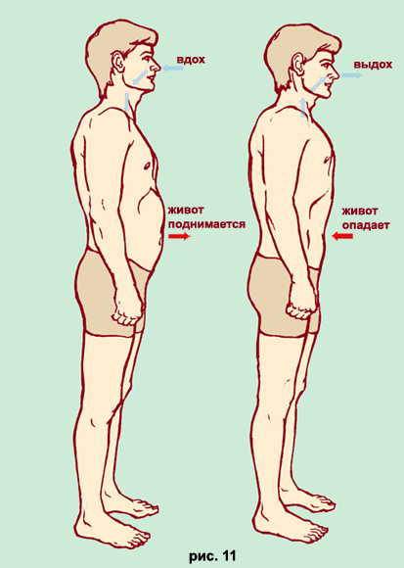

Схематичное изображение движения мышц пресса во время брюшного дыхания

- Сядьте в удобное положение или встаньте с прямым позвоночником и расслабьтесь (упражнение необходимо проводить на свежем воздухе или перед открытой форточкой, чтобы космическая энергия, циркулирующая в воздухе, поступала в ваш организм на вдохе).
- Когда вы пришли в спокойное расслабленное состояние, сделайте глубокий вдох, визуализируя, что через макушку головы в вас вливается золотистый луч энергии, идущий прямо из Космоса и проходящий по энергетическим каналам в Манипуру – чакру, в область центра живота.
- При таком вдохе ваш живот как бы набухает или раздувается (см. рис 11). Дыхание животом во многих восточных учениях считается правильным и дающим много жизненной энергии. (В течение дня вы можете время от времени дышать животом, брюшное дыхание можно совершать в любой обстановке и при любом действии, например во время прогулки или сидя за компьютером).
- Задержите дыхание насколько возможно долго, но без перенапряжения. В момент задержки дыхания ваше внимание должно удерживаться в области пупка с визуализацией золотого энергетического шара в вашем животе.
- Когда вы почувствуете, что вам необходимо выдохнуть и вдохнуть, расслабьте живот и сделайте очень медленный выдох, при этом представляя, что золотой шар как бы уплотняется и раздувается.
- С каждым вдохом и выдохом вы как бы надуваете свой золотой энергетический шар в центре живота.

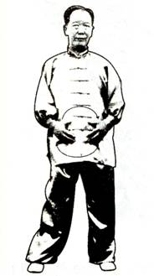

Визуализация золотого энергетического шара в районе живота

Совершайте два или три таких подхода в течение всего дня. Самое благоприятное время для получения энергии - ранее утро, вечерние сумерки или полночь. За один подход нужно совершить от 10 до 20 таких задержек дыхания с концентрацией энергии в животе. Напоминаем, что все медитативные или дыхательные практики совершаются только натощак. Однако некоторые древние тексты рекомендуют перед практикой дыхания выпить немного молока и съесть маленький кусочек сливочного или топленого масла, если молоко и масло не подходит вашему организму, вы можете выпить любой другой жидкости, это может быть сок, чай или чашечка кофе.

Вернемся к теме внетелесных путешествий посредством чакр!

Мы отклонились от основной темы данного упражнения и теперь возвращаемся к освоению промежуточного состояния сознания, между сном и бодрствованием и работе в этом состоянии. На протяжении всей недели необходимо совершать попытки отследить промежуточное состояние и, находясь в нем, пройти через семь врат чакр, совершая удивительное путешествие по всем семи мирам необъятной Вселенной.

Ход упражнения (выполняется в момент засыпания или на пробуждении):

- Когда вы уже легли спать, начинайте внимательно следить за вашим состоянием, затем как вы проваливаетесь в сон.
- Когда вы почувствуете, что погружаетесь в полу - бредовое состояние, но еще не заснули, осознайте, что это и есть искомое промежуточное состояние.
- Находясь в состоянии промежутка, между сном и бодрствованием или наоборот, направьте все свое внимание на Муладхару - чакру, все ваше сознание постарайтесь собрать усилиями воли в области промежности (у мужчин) или влагалища (у женщин), при этом мысленно произнесите команду «Войти в Чакру – Видеть – Чакру – Выйти через Чакру!». В этот момент вы можете увидеть яркие вспышки разноцветного света, видения или даже выйти из своего физического тела, увидев его со стороны. Не пугайтесь, если это произошло, сохраняйте полное спокойствие, пытаясь удержаться в этом состоянии как можно дольше и наблюдая за всем происходящим.
- Произведя данный опыт и насладившись красочными видениями, удивительным путешествием или мистическими звуками, произнесите мысленную команду «Вернуться в тело!». Т.о вы сможете вернуться в свое физическое тело, оставив врата чакры.

Как достичь успеха в данной практике?

Чтобы достичь успеха в данном упражнении, вам потребуется ежедневная тренировка и попытки войти во врата чакр как в момент засыпания, так и при пробуждении утром, когда вы еще не до конца проснулись. Последний вариант может оказаться гораздо проще первого, здесь главное, когда вы только проснулись, но еще не успели открыть глаз, вспомнить о данном упражнении и попробовать сосредоточиться на любой интересующей вас чакре и войти в ее врата.

Пробуйте экспериментировать с всеми Чакрами, но пока не стоит работать с седьмой чакрой, которая находится в области макушки, т.к это последний путь и оттуда можно не вернуться. Когда Йоги прожив долгую, счастливую жизнь на земле заканчивают свою миссию, они уходят: в определенное благоприятное время садятся в позу лотоса, закрыв все отверстия тела, входят в мистический транс и с помощью дыхательных практик поднимают энергию жизни в макушку, а затем выходят через Сахасрару - чакру и навсегда сливаются с Абсолютом или Высшим «Я», навечно покидая колесо перевоплощений и избавляясь от оков кармы.

Предупреждение!

Данные практики представляют огромный интерес для исследований, но тем не менее таят в себе немало опасностей, т.к по неопытности можно попасть в тупиковые миры или лицом к лицу встретиться с низшими демоническими сущностями. В этих случаях, как правило, появляется ощущение временной парализации всего физического тела. В этот момент вы все сознаете, но не можете ни двигаться, ни говорить, как бы оказываясь связанными, невидимыми сетями. Не пугайтесь, из этой ситуации есть очень простой выход, только о нем необходимо вспомнить в момент опасности: мысленно произнесите «Все, что я вижу – иллюзия», после этого начинайте мысленно повторять мистическую формулу «ОМ», продолжайте повторение мантры до тех пор, пока опасность не отступит, а вы сможете снова управлять своим телом.

Не имея опыта подобных путешествий, не стремитесь активно действовать при выходе из чакр, оставайтесь в позиции наблюдателя, а затем возвращайтесь обратно в тело. В случае если с вами начнет общаться неизвестная сущность, которая может предстать перед вами в любом образе (родственники, Иисус Христос, друзья, умершие, ангелы и.т.д) и предлагать что-либо, необходимо спросить :

«Кто ты? Назови свое имя, каковы твои намерения относительно меня?»

Эти сущности могут принять любой образ, но если вы зададите им вопрос, они ответят вам честно, т.к на более тонких планах бытия лгать не умеют. Т.о. после вашего вопроса вы увидите истинный облик этой сущности, и, скорее всего, получите правдивый ответ на свои вопросы. Если сущность и ее намерения будут носить низший и негативный по отношению к вам оттенок, мысленно произнесите:

«Ты иллюзия и поэтому исчезни. ОМ, ОМ, ОМ».

Полученный опыт работы с Чакрами в промежуточных состояниях, необходимо подробно описать и выслать Мастеру для получения дальнейших индивидуальных рекомендаций, выходящих за рамки данного пособия.

Внимание!

Запрещается передавать данное знание третьим лицам, в противном случае практикующий ученик утрачивает результаты всей практики!

Внимание!
Все практики выполняются с постепенным наращиванием темпа. Будьте внимательны и осторожны. Начинайте с одной минуты и постепенно увеличивайте время каждой из практик во избежание перегрузок. В случае непредвиденных сложностей или вопросов необходимо сразу же обратиться по адресу: svchom@rambler.ru. Рекомендуется прочитать весь текст внимательно несколько раз, до полного понимания. Неправильное выполнение данных техник может привести к неблагоприятным последствиям!
Удачных занятий!

2011 ©
Все права защищены и принадлежат ИП Солдатову Александру Александровичу.
Материалы данного руководства защищены авторским правом. Копирование запрещено.
В соответствии со ст. 146 Уголовного кодекса РФ незаконное использование объектов авторского права.

ОМ!

